TRƯỜNG ĐẠI HỌC CÔNG NGHIỆP HÀ NỘI

TRƯỜNG CÔNG NGHỆ THÔNG TIN & TRUYỀN THÔNG
------🙙🕮🙛-------


BÁO CÁO THỰC NGHIỆM
Học phần: An toàn & Bảo mật thông tin

Chủ đề: Tìm hiểu về chữ ký điện tử RSA và viết ứng dụng minh họa
.

Giáo viên hướng dẫn : TS. Phạm Văn Hiệp
Nhóm sinh viên thực hiện :
- Hà Việt Anh | Mã SV: 2024608693
- Dương Hữu Hiệp | Mã SV: 2024605795
- Hà Chung Hiếu | Mã SV: 2024608889
- Trịnh Quốc Khánh | Mã SV: 2024606271
- Phan Văn Thắng | Mã SV: 2024607525
Mã lớp học phần: 20252IT6001001
Nhóm: 15

MỤC LỤC
DANH MỤC CÁC TỪ NGỮ VIẾT TẮT 4
DANH MỤC HÌNH ẢNH 5
LỜI NÓI ĐẦU 6
CHƯƠNG 1: TỔNG QUAN 8
1.1. Tổng quan về an toàn và bảo mật thông tin 8
1.1.1 Khái niệm an toàn thông tin 8
1.1.2 Vai trò của bảo mật thông tin 9
1.1.3 Các nguy cơ mất an toàn thông tin 10
1.2. Các kiến thức cơ sở 11
1.2.1. Cơ sở toán học 11
1.2.2. Hệ mật mã khóa công khai 13
1.2.3. Chữ ký điện tử 14
1.2.4. Chữ ký điện tử RSA 15
1.2.5. Hàm băm trong chữ ký số 17
CHƯƠNG 2: KẾT QUẢ NGHIÊN CỨU 21
2.1. Nghiên cứu hệ mật mã khóa công khai RSA 21
2.1.1. Giới thiệu hệ mật RSA 21
2.1.2. Nguyên lý hoạt động của RSA 21
2.1.3. Quy trình sinh khóa RSA 21
2.2. Chữ ký điện tử RSA 22
2.2.1. Quy trình tạo chữ ký số 22
2.2.2. Quy trình xác minh chữ ký 23
2.2.3. Thuật toán ký số RSA 25
2.2.4. Ưu điểm và nhược điểm của RSA 26
2.2.5. Độ an toàn của RSA 26
2.2.6. Ứng dụng thực tế của RSA 27
2.3. Thiết kế chương trình và cài đặt thuật toán 28
2.3.1. Thiết kế chương trình 28
2.3.2. Giới thiệu ngôn ngữ lập trình sử dụng 30
2.3.3. Cài đặt chương trình bằng C++ 31
2.3.4. Cài đặt chương trình bằng Python 39
CHƯƠNG 3: KẾT LUẬN VÀ BÀI HỌC KINH NGHIỆM 44
3.1. Kiến thức và kỹ năng đạt được 44
3.2. Bài học kinh nghiệm 44
3.3. Thuận lợi và khó khăn 45
3.4. Hướng phát triển đề tài 45
TÀI LIỆU THAM KHẢO 47
Phụ lục 1: Chương trình C++ 48
Phụ lục 2: Chương trình Python 55

DANH MỤC CÁC TỪ NGỮ VIẾT TẮT
Từ viết tắt | Tiếng Anh | Ý nghĩa tiếng Việt
RSA | Rivest – Shamir – Adleman | Thuật toán mật mã khóa công khai RSA
IT | Information Technology | Công nghệ thông tin
IT Security | Information Technology Security | An toàn công nghệ thông tin
CIA | Confidentiality – Integrity – Availability | Bộ ba thuộc tính cơ bản của an toàn thông tin
UCLN | Greatest Common Divisor (GCD) | Ước chung lớn nhất
GCD | Greatest Common Divisor | Ước chung lớn nhất
SHA-256 | Secure Hash Algorithm 256-bit | Thuật toán băm an toàn 256 bit
SSL | Secure Sockets Layer | Giao thức bảo mật lớp cổng an toàn
TLS | Transport Layer Security | Giao thức bảo mật tầng truyền tải
VPN | Virtual Private Network | Mạng riêng ảo
HTTPS | HyperText Transfer Protocol Secure | Giao thức truyền siêu văn bản bảo mật

DANH MỤC HÌNH ẢNH
Hình 2.1. Sơ đồ thuật toán RSA 29
Hình 2.2. Giao diện tạo khóa bằng C++ 33
Hình 2.3. Quá trình tạo khóa bằng C++ 34
Hình 2.4. Kết quả tạo khóa bằng C++ 34
Hình 2.5. Giao diện ký văn bản bằng C++ 35
Hình 2.6. Quá trình ký văn bản bằng C++ 36
Hình 2.7. Kết quả ký văn bản bằng C++ 36
Hình 2.8. Giao diện xác minh chữ ký bằng C++ 37
Hình 2.9. Quá trình xác minh chữ ký bằng C++ 38
Hình 2.10. Kết quả xác minh chữ ký bằng C++ 38
Hình 2.11. Giao diện tạo khóa bằng Python 39
Hình 2.12. Quá trình tạo khóa bằng Python 40
Hình 2.13. Kết quả tạo khóa bằng Python 41
Hình 2.14. Giao diện ký văn bản bằng Python 42
Hình 2.15. Quá trình nhập văn bản bằng Python 42
Hình 2.16. Kết quả ký văn bản bằng Pyhon 43
Hình 2.17. Giao diện xác minh chữ ký bằng Python 44
Hình 2.18. Kết quả xác minh chữ ký bằng Python 45

LỜI NÓI ĐẦU
Trong những năm gần đây, cùng với sự phát triển mạnh mẽ của công nghệ thông tin và Internet, việc trao đổi, lưu trữ và xử lý dữ liệu trên môi trường điện tử ngày càng trở nên phổ biến. Bên cạnh những lợi ích to lớn mà công nghệ số mang lại, các nguy cơ mất an toàn thông tin như giả mạo danh tính, sửa đổi dữ liệu, đánh cắp thông tin và chối bỏ trách nhiệm trong các giao dịch điện tử cũng ngày càng gia tăng. Vì vậy, việc nghiên cứu và ứng dụng các giải pháp bảo mật nhằm đảm bảo tính xác thực, tính toàn vẹn và tính chống chối bỏ của thông tin là một yêu cầu hết sức cần thiết.
Trong lĩnh vực an toàn và bảo mật thông tin, chữ ký điện tử là một trong những giải pháp quan trọng được sử dụng để xác thực nguồn gốc dữ liệu và đảm bảo tính toàn vẹn của thông tin trong quá trình trao đổi. Trong số các thuật toán được sử dụng để xây dựng chữ ký điện tử, RSA là hệ mật mã khóa công khai phổ biến và có tính ứng dụng cao trong nhiều lĩnh vực như thương mại điện tử, ngân hàng trực tuyến, chính phủ điện tử và các hệ thống xác thực hiện đại.
Xuất phát từ vai trò quan trọng của chữ ký điện tử trong việc bảo vệ thông tin và đảm bảo an toàn cho các giao dịch điện tử, nhóm chúng em lựa chọn đề tài “Tìm hiểu về chữ ký điện tử RSA và viết ứng dụng minh họa (Sử dụng ngôn ngữ C++, Python)”. Việc nghiên cứu đề tài không chỉ giúp nhóm hiểu rõ hơn về cơ sở lý thuyết của hệ mật mã RSA mà còn tạo cơ hội vận dụng kiến thức đã học để xây dựng chương trình minh họa, qua đó nâng cao kỹ năng lập trình và khả năng nghiên cứu trong lĩnh vực an toàn thông tin.
Đề tài được thực hiện nhằm tìm hiểu cơ sở lý thuyết của hệ mật mã khóa công khai RSA và ứng dụng của RSA trong việc xây dựng chữ ký điện tử. Bên cạnh đó, đề tài tập trung nghiên cứu các kiến thức toán học liên quan như số nguyên tố, hàm Euler, đồng dư modulo và thuật toán Euclid mở rộng; tìm hiểu quy trình sinh khóa, tạo chữ ký và xác minh chữ ký điện tử RSA. Trên cơ sở đó, nhóm tiến hành xây dựng chương trình minh họa bằng ngôn ngữ C++ và Python nhằm mô phỏng quá trình ký số và xác minh chữ ký điện tử.
Trong khuôn khổ của đề tài, nhóm tập trung nghiên cứu hệ mật mã khóa công khai RSA và ứng dụng của RSA trong chữ ký điện tử. Nội dung nghiên cứu bao gồm các kiến thức nền tảng về mật mã học, nguyên lý hoạt động của RSA, quy trình sinh khóa, tạo chữ ký và xác minh chữ ký số. Phần thực nghiệm của đề tài được triển khai thông qua việc xây dựng chương trình minh họa bằng ngôn ngữ C++ và Python. Đề tài không đi sâu nghiên cứu các thuật toán chữ ký số khác hoặc các giao thức bảo mật phức tạp ngoài phạm vi của RSA.
Để thực hiện đề tài, nhóm sử dụng phương pháp nghiên cứu tài liệu thông qua việc tham khảo giáo trình, sách chuyên ngành, bài báo khoa học và các nguồn tài liệu liên quan đến mật mã học và chữ ký điện tử. Bên cạnh đó, nhóm sử dụng phương pháp phân tích và tổng hợp nhằm hệ thống hóa các kiến thức lý thuyết về RSA. Trên cơ sở đó, phương pháp mô phỏng và thực nghiệm được áp dụng để xây dựng chương trình minh họa bằng C++ và Python, đồng thời tiến hành kiểm thử và đánh giá kết quả nhằm đảm bảo tính chính xác của thuật toán.
Mặc dù đã cố gắng nghiên cứu và thực hiện đề tài một cách nghiêm túc, song do hạn chế về thời gian, kiến thức và kinh nghiệm thực tế nên báo cáo khó tránh khỏi những thiếu sót. Nhóm rất mong nhận được những ý kiến đóng góp của giảng viên để đề tài được hoàn thiện hơn. Nhóm xin chân thành cảm ơn!

CHƯƠNG 1: TỔNG QUAN

1.1. Tổng quan về an toàn và bảo mật thông tin

1.1.1 Khái niệm an toàn thông tin
An toàn thông tin được hiểu là hành động phòng ngừa, ngăn cản sự truy cập, tiết lộ, chia sẻ, phát tán, ghi lại, sử dụng hoặc phá hủy những thông tin khi chưa được sự cho phép của chủ sở hữu.
Bảo mật thông tin (Information Security) là hoạt động duy trì, đảm bảo cho thông tin dữ liệu được lưu trữ, lan truyền một cách an toàn nhằm ngăn chặn những truy cập, hành vi trái phép liên quan tới tài sản, dữ liệu, thông tin riêng của tổ chức và cá nhân. Việc bảo mật tốt những dữ liệu và thông tin sẽ tránh những rủi ro không đáng có cho chính cá nhân và doanh nghiệp.
Theo cuốn Principles of Information Security, an toàn thông tin là việc bảo vệ các thuộc tính cơ bản như tính bí mật (confidentiality), tính toàn vẹn (integrity) và tính sẵn sàng (availability) của các tài sản thông tin trong quá trình chúng được lưu trữ, xử lý, hoặc truyền tải:
- Tính bí mật (confidentiality): đảm bảo rằng thông tin không bị truy cập bất hợp pháp.
- Tính toàn vẹn (integrity): đảm bảo rằng thông tin không bị sửa đổi bất hợp pháp.
- Tính sẵn sàng (availability): đảm bảo thông tin và các dịch vụ hệ thống luôn sẵn sàng cho người dùng hợp pháp khi họ cần.
An toàn thông tin gồm hai lĩnh vực chính là “An toàn công nghệ thông tin “(Information technology security, hay IT security) và “Đảm bảo thông tin” (Information assurance). An toàn công nghệ thông tin, hay còn gọi là “An toàn máy tính” (Computer security) là việc đảm bảo an toàn cho các hệ thống công nghệ thông tin, bao gồm các hệ thống máy tính và mạng, chống lại các cuộc tấn công phá hoại. Đảm bảo thông tin là việc đảm bảo thông tin không bị mất khi xảy ra các sự cố, như thiên tai, hỏng hóc, trộm cắp, phá hoại,… Đảm bảo thông tin thường được thực hiện sử dụng các kỹ thuật sao lưu ngoại vi (offsite 13 backup), trong đó dữ liệu thông tin từ hệ thống gốc được sao lưu ra các thiết bị lưu trữ vật lý đặt ở một vị trí khác.
Một số khái niệm khác trong an toàn thông tin:
- Truy nhập (Access) là việc một chủ thể, người dùng hoặc một đối tượng có khả năng sử dụng, xử lý, sửa đổi, hoặc gây ảnh hưởng đến một chủ thể, người dùng hoặc một đối tượng khác. Trong khi người dùng hợp pháp có quyền truy nhập hợp pháp đến một hệ thống thì tin tặc truy nhập bất hợp pháp đến hệ thống.
- Tài sản (Asset) là tài nguyên của các tổ chức, cá nhân được bảo vệ. Tài sản có thể là tài sản lô gíc, như một trang web, thông tin, hoặc dữ liệu. Tài sản có thể là tài sản vật lý, như hệ thống máy tính, thiết bị mạng, hoặc các tài sản khác.
- Tấn công (Attack) là hành động có chủ ý hoặc không có chủ ý có khả năng gây hại, hoặc làm thỏa hiệp các thông tin, hệ thống và các tài sản được bảo vệ. Tấn công có thể chủ động hoặc thụ động, trực tiếp hoặc gián tiếp.

1.1.2 Vai trò của bảo mật thông tin
Trong thời đại số hiện nay, sự phát triển mạnh mẽ của công nghệ thông tin và viễn thông đã mang đến nhiều tiện ích to lớn cho con người và xã hội. Tuy nhiên, cùng với những lợi ích đó là hàng loạt thách thức liên quan đến an toàn và bảo mật thông tin. Đây không chỉ là vấn đề mang tính kỹ thuật mà còn là yếu tố quan trọng nhằm bảo vệ quyền lợi của cá nhân, tổ chức và toàn xã hội.
Bảo vệ thông tin cá nhân: các dữ liệu cá nhân như số điện thoại, địa chỉ, thông tin tài chính hay hồ sơ y tế ngày càng trở thành mục tiêu của tội phạm mạng. Việc bảo vệ những thông tin này giúp ngăn chặn hành vi sử dụng trái phép, đồng thời tạo cảm giác an tâm cho người dùng khi tham gia các hoạt động trực tuyến.
Đảm bảo an toàn cho doanh nghiệp và tổ chức: doanh nghiệp cần bảo vệ những dữ liệu quan trọng như thông tin khách hàng, bí mật kinh doanh và chiến lược phát triển. Một cuộc tấn công mạng không chỉ gây thiệt hại về tài chính mà còn làm ảnh hưởng nghiêm trọng đến uy tín và hình ảnh của tổ chức.
Tăng cường niềm tin của khách hàng và đối tác: khi dữ liệu cá nhân và thông tin giao dịch được bảo vệ an toàn, khách hàng và đối tác sẽ yên tâm hơn khi hợp tác và sử dụng dịch vụ. Điều này góp phần xây dựng lòng tin và duy trì mối quan hệ bền vững giữa các bên.
Phòng chống tội phạm mạng: an ninh mạng đóng vai trò quan trọng trong việc ngăn chặn các hành vi vi phạm như đánh cắp dữ liệu, lừa đảo trực tuyến, phát tán mã độc hay tấn công ransomware. Vì vậy, các tổ chức cần triển khai những biện pháp giám sát và phòng ngừa hiệu quả để bảo vệ hệ thống thông tin.
Tuân thủ quy định pháp luật: việc chấp hành các quy định về bảo vệ dữ liệu cá nhân như GDPR của châu Âu hay CCPA của Mỹ không chỉ là trách nhiệm pháp lý mà còn giúp doanh nghiệp nâng cao uy tín và tạo dựng mối quan hệ tốt với khách hàng cũng như cơ quan quản lý.
Bảo vệ cơ sở hạ tầng quan trọng: an toàn thông tin còn góp phần bảo vệ các hệ thống thiết yếu của xã hội như điện lực, giao thông, y tế và cấp nước trước nguy cơ tấn công mạng hoặc các sự cố nghiêm trọng khác.
Tóm lại, an toàn và bảo mật thông tin là yếu tố then chốt quyết định sự ổn định và phát triển bền vững của các tổ chức trong kỷ nguyên số. Việc áp dụng các giải pháp bảo mật hiệu quả không chỉ giúp bảo vệ dữ liệu và quyền lợi của cá nhân mà còn nâng cao uy tín, củng cố niềm tin và tạo nền tảng phát triển lâu dài cho toàn xã hội.

1.1.3 Các nguy cơ mất an toàn thông tin
Các nguy cơ mất an toàn thông tin có thể được phân loại thành nguy cơ vô tình hay cố ý, chủ động hay thụ động.
- Nguy cơ vô tình: khi người dùng khởi động lại hệ thống ở chế độ đặc quyền, họ có thể tùy ý chỉnh sửa hệ thống. Nhưng sau khi hoàn thành công việc họ không chuyển hệ thống sang chế độ thông thường, vô tình để kẻ xấu lợi dụng.
- Nguy cơ cố ý: như cố tình truy nhập hệ thống trái phép.
- Nguy cơ thụ động: là hiểm họa nhưng chưa hoặc không tác động trực tiếp lên hệ thống, như nghe trộm các gói tin trên đường truyền.
- Nguy cơ chủ động: là việc sửa đổi thông tin, thay đổi tình trạng hoặc hoạt động của hệ thống.
- Đối với mỗi hệ thống thông tin mối đe dọa và hậu quả tiềm ẩn là rất lớn, nó có thể xuất phát từ những nguyên nhân như sau:
- Từ phía người sử dụng: xâm nhập bất hợp pháp, ăn cắp tài sản có giá trị
- Trong kiến trúc hệ thống thông tin: tổ chức hệ thống kỹ thuật không có cấu trúc hoặc không đủ mạnh để bảo vệ thông tin.
- Ngay trong chính sách bảo mật an toàn thông tin: không chấp hành các chuẩn an toàn, không xác định rõ các quyền trong vận hành hệ thống.
- Thông tin trong hệ thống máy tính cũng sẽ dễ bị xâm nhập nếu không có công cụ quản lý, kiểm tra và điều khiển hệ thống.
- Nguy cơ nằm ngay trong cấu trúc phần cứng của các thiết bị tin học và trong phần mềm hệ thống và ứng dụng do hãng sản xuất cài sẵn các loại 'rệp' điện tử theo ý đồ định trước, gọi là 'bom điện tử'.
- Nguy hiểm nhất đối với mạng máy tính mở là tin tặc, từ phía bọn tội phạm.

1.2. Các kiến thức cơ sở

1.2.1. Cơ sở toán học
- Số nguyên tố:
- Số nguyên tố là số tự nhiên lớn hơn 1 chỉ có đúng hai ước số dương là 1 và chính nó. Ví dụ: 2, 3, 5, 7, 11, 13,… là các số nguyên tố. Trong mật mã học, số nguyên tố đóng vai trò rất quan trọng, đặc biệt trong các hệ mật mã khóa công khai như RSA và ElGamal.
- Các hệ mật mã hiện đại thường sử dụng các số nguyên tố có kích thước rất lớn nhằm đảm bảo độ an toàn của khóa. Việc phân tích một số lớn thành tích của hai số nguyên tố là bài toán khó, đây cũng chính là cơ sở đảm bảo tính bảo mật của thuật toán RSA.
- Hàm Euler:
- Hàm Euler ký hiệu là φ(n), cho biết số lượng các số nguyên dương nhỏ hơn n và nguyên tố cùng nhau với n.
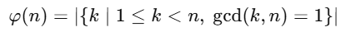
Nếu: n = pq
Với p,q là số nguyên tố thì:
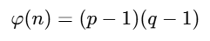
- Hàm Euler là nền tảng toán học quan trọng giúp RSA thực hiện được chức năng ký số và xác minh chữ ký.
- Đồng dư thức modulo:
- Đồng dư thức modulo là phép toán cơ bản trong lý thuyết số và mật mã học. Hai số nguyên a và b được gọi là đồng dư modulo n nếu hiệu của chúng chia hết cho n.
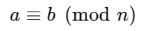
- Các phép toán modulo được sử dụng rộng rãi trong quá trình mã hóa và giải mã của RSA:
Mã hóa:
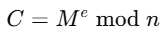
Giải mã:
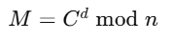
Trong đó:
M: bản rõ
C: bản mã
e: khóa công khai
d: khóa bí mật
n: modulus
- Các phép toán modulo giúp RSA xử lý dữ liệu trên không gian số hữu hạn và đảm bảo tính bảo mật của thuật toán.
- Thuật toán Euclid mở rộng
- Thuật toán Euclid mở rộng được sử dụng để tìm ước chung lớn nhất của hai số nguyên và tìm nghịch đảo modulo.
- Thuật toán dựa trên biểu thức: gcd(a, b) = ax + by
- Trong RSA, thuật toán này được dùng để tìm khóa bí mật ddd là nghịch đảo modulo của eee theo modulo φ(n):
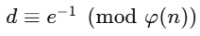hay 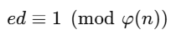

1.2.2. Hệ mật mã khóa công khai
- Hệ mật mã khóa công khai (Public Key Cryptography) là hệ mật sử dụng hai khóa khác nhau:
- Khóa công khai (Public Key): dùng để mã hóa dữ liệu.
- Khóa bí mật (Private Key): dùng để giải mã dữ liệu.
- Khóa công khai được công bố rộng rãi, còn khóa bí mật chỉ người sở hữu biết. Mô hình này giúp giải quyết nhược điểm phân phối khóa của hệ mật mã đối xứng.
- Các hệ mật mã khóa công khai phổ biến hiện nay gồm:
- RSA
- ElGamal
- Rabin
- ECC (Elliptic Curve Cryptography)
- Ưu điểm và nhược điểm :
- Ưu điểm:
- Giải quyết vấn đề phân phối khóa an toàn.
    - Hỗ trợ chữ ký số và xác thực người dùng.
    - Tăng tính bảo mật trong truyền thông mạng.
    - Có thể sử dụng trong các giao thức bảo mật Internet như SSL/TLS.
- Nhược điểm:
    - Tốc độ xử lý chậm hơn hệ mật mã khóa bí mật.
    - Cần tài nguyên tính toán lớn.
    - Khóa thường có kích thước lớn.
    - Dễ bị tấn công nếu sử dụng khóa yếu hoặc sinh khóa không an toàn.
- Ứng dụng trong bảo mật thông tin: Hệ mật mã khóa công khai được ứng dụng rộng rãi trong lĩnh vực an toàn thông tin:
- Bảo mật dữ liệu truyền trên Internet.
- Chữ ký số và xác thực điện tử.
- Bảo mật giao dịch ngân hàng trực tuyến.
- Thương mại điện tử.
- Hệ thống VPN và SSL/TLS.
- Bảo mật email và chứng thực số.
- Ví dụ:
- Giao thức HTTPS sử dụng RSA hoặc ECC để trao đổi khóa bảo mật.
- Chữ ký số trong văn bản điện tử sử dụng RSA hoặc DSS.
- Các hệ thống chứng thực điện tử sử dụng PKI (Public Key Infrastructure).
=> Mật mã khóa công khai hiện nay là nền tảng quan trọng trong các hệ thống an toàn thông tin hiện đại, đảm bảo tính bí mật, toàn vẹn và xác thực dữ liệu.

1.2.3. Chữ ký điện tử
- Khái niệm chữ ký điện tử: Chữ ký điện tử (Electronic Signature) là thông tin dưới dạng điện tử được gắn kèm hoặc liên kết logic với thông điệp dữ liệu nhằm xác nhận người ký và sự đồng ý của người đó đối với nội dung được ký.
- Nguyên lý hoạt động
- Người gửi tạo dữ liệu cần ký.
- Hệ thống tạo giá trị băm của dữ liệu bằng hàm băm.
- Giá trị băm được mã hóa bằng khóa bí mật để tạo chữ ký điện tử.
- Người nhận sử dụng khóa công khai để kiểm tra chữ ký.
- Nếu giá trị băm trùng khớp thì dữ liệu không bị thay đổi và chữ ký hợp lệ.
- Vai trò của chữ ký điện tử
- Xác thực danh tính người ký.
- Đảm bảo tính toàn vẹn của dữ liệu.
- Chống chối bỏ trách nhiệm sau khi ký.
- Hỗ trợ giao dịch điện tử an toàn.
- Tiết kiệm thời gian và chi phí xử lý tài liệu.
- Tăng độ bảo mật trong trao đổi thông tin điện tử.
  - Ưu điểm:
- Tiết kiệm thời gian và chi phí xử lý tài liệu.
- Hỗ trợ giao dịch trực tuyến nhanh chóng.
- Dễ dàng lưu trữ và quản lý.
- Giảm sử dụng giấy tờ truyền thống.
- Tăng tính bảo mật và xác thực trong giao dịch điện tử.
- Có thể sử dụng từ xa thông qua Internet.
  - Nhược điểm:
- Phụ thuộc vào hạ tầng công nghệ thông tin.
- Có nguy cơ bị đánh cắp dữ liệu hoặc giả mạo nếu bảo mật kém.
- Người dùng cần có kiến thức sử dụng hệ thống điện tử.
- Chi phí triển khai hệ thống bảo mật tương đối cao.
- Một số hình thức chữ ký điện tử có độ bảo mật chưa cao.

1.2.4. Chữ ký điện tử RSA

a. Khái niệm RSA
RSA là một thuật toán mật mã khóa công khai được sử dụng để mã hóa dữ liệu, giải mã dữ liệu và tạo chữ ký điện tử. Thuật toán RSA được xây dựng dựa trên độ khó của bài toán phân tích một số nguyên lớn thành tích của hai số nguyên tố lớn.
Trong hệ RSA:
- Khóa bí mật được dùng để ký điện tử.
- Khóa công khai được dùng để kiểm tra chữ ký.
Thuật toán RSA do ba nhà khoa học là Ron Rivest, Adi Shamir và Leonard Adleman đề xuất.

b. Cấu tạo hệ RSA
Hệ RSA gồm hai loại khóa:
- Khóa công khai:
- Gồm cặp (e, n)
- Dùng để mã hóa dữ liệu và kiểm tra chữ ký điện tử.
- Khóa bí mật:
- Gồm cặp (d, n)
- Dùng để giải mã và tạo chữ ký điện tử.
Các thành phần chính:
- p, q là hai số nguyên tố lớn.
- n = p × q
- φ(n) = (p − 1)(q − 1)
- e là khóa công khai.
- d là khóa bí mật.
Điều kiện:
d × e ≡ 1 (mod φ(n))

c. Nguyên lý thuật toán RSA
Bước 1: Tạo khóa
- Chọn hai số nguyên tố p và q.
- Tính: n = p × q
- Tính: φ(n) = (p − 1)(q − 1)
- Chọn số e sao cho: UCLN(e, φ(n)) = 1
- Tìm d sao cho: d × e ≡ 1 (mod φ(n))
Khóa công khai là: (e, n)
Khóa bí mật là: (d, n)
Bước 2: Tạo chữ ký điện tử
- Với thông điệp M, người gửi dùng khóa bí mật để tạo chữ ký:
S = M^d mod n
Trong đó:
- S là chữ ký điện tử.
Bước 3: Kiểm tra chữ ký
- Người nhận dùng khóa công khai để kiểm tra:
M' = S^e mod n
Nếu: M' = M thì chữ ký hợp lệ.

d. Độ an toàn của RSA
Độ an toàn của RSA dựa trên độ khó của việc phân tích số n thành hai số nguyên tố p và q.
Nếu p và q đủ lớn thì việc phá mã RSA sẽ rất khó khăn.
Các yếu tố đảm bảo an toàn cho RSA:
- Sử dụng khóa có độ dài lớn (2048 bit hoặc lớn hơn).
- Giữ bí mật khóa riêng.
- Kết hợp với các hàm băm như SHA-256 để tăng tính bảo mật.
Hạn chế của RSA:
- Tốc độ xử lý chậm hơn một số thuật toán khác.
- Cần khóa có kích thước lớn.
- Có thể bị ảnh hưởng bởi máy tính lượng tử trong tương lai.

1.2.5. Hàm băm trong chữ ký số
- Khái niệm hàm băm: là một hàm toán học nhận được một chuỗi dữ liệu có độ dài tùy ý làm đầu vào, sau đó tạo ra một chuỗi đầu ra có độ dài cố định được gọi là giá trị băm hoặc bản tóm tắt.
- Thuật toán SHA-256
Các bước:
Bước 1: Padding dữ liệu.
Bước 2: Chia dữ liệu thành các block 512 bit.
Bước 3: Khởi tạo các giá trị hash ban đầu.
Bước 4: Mở rộng message schedule.
Bước 5: Thực hiện 64 vòng xử lý.
Bước 6: Cập nhật giá trị hash.
Bước 7: Xuất kết quả hash cuối cùng.
Cụ thể:
Bước 1: tiền xử lý dữ liệu(Pre-processing)
- Padding dữ liệu
- Thêm bit 1 vào cuối thông điệp.
- Tiếp tục thêm các bit 0 cho đến khi:
Length≡448 (mod 512)
- Sau đó thêm 64 bit biểu diễn độ dài ban đầu của thông điệp.
- Chia khối dữ liệu
- Sau khi padding, dữ liệu được chia thành các block: 512 bit/block
- Mỗi block gồm: 16 từ, mỗi từ 32 bit.
Bước 2: Khởi tạo giá trị hash ban đầu
- SHA-256 sử dụng 8 thanh ghi hash ban đầu: H0,H1,H2,H3,H4,H5,H6, H7​
Bước 3: Mở rộng message schedule
- Từ 16 word ban đầu tạo thành: W0,W1,...,W63
- Tổng cộng: 64 word, mỗi word 32 bit.
Bước 4: Khởi tạo biến làm việc
- Tạo 8 biến: a,b,c,d,e,f,g,h
Bước 5: Thực hiện 64 vòng lặp xử lý
- Mỗi block thực hiện 64 vòng xử lý.
- Tính Temp1
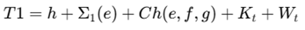
- Tính Temp2
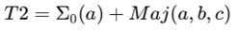
Bước 6: Cập nhật giá trị hash
  - Sau mỗi block:
H0 = H0 + a
H1 = H1 + b
H2 = H2 + c
H3 = H3 + d
H4 = H4 + e
H5 = H5 + f
H6 = H6 + g
H7 = H7 + h
Bước 7: Xuất kết quả cuối cùng
  - Ghép:
  - Kết quả cuối cùng: 256 bit256\ bit256 bit
  - Hay: 64 ký tự hexadecimal
- Vai trò của hàm băm trong RSA
- Đảm bảo tính toàn vẹn dữ liệu.
- Phát hiện dữ liệu bị thay đổi trong quá trình truyền tải.
- Hỗ trợ tạo và xác minh chữ ký số.
- Bảo mật mật khẩu người dùng.
- Xác thực dữ liệu và người dùng.
- Kiểm tra tính hợp lệ của file tải xuống.
- Ứng dụng trong blockchain và tiền mã hóa.
- Giảm kích thước dữ liệu cần xử lý trong chữ ký số.

CHƯƠNG 2: KẾT QUẢ NGHIÊN CỨU

2.1. Nghiên cứu hệ mật mã khóa công khai RSA

2.1.1. Giới thiệu hệ mật RSA
Hệ mã RSA được đặt theo tên của ba nhà khoa học phát minh ra nó vào năm 1977: Ron Rivest, Adi Shamir và Leonard Adleman (viết tắt là RSA). RSA hoạt động dựa trên tính chất toán học khó của việc phân tích một số có kích thước cực lớn thành các thừa số nguyên tố. Đây là nền tảng bảo mật cho các giao dịch trực tuyến, chữ ký điện tử và chứng chỉ số ngày nay.

2.1.2. Nguyên lý hoạt động của RSA
Mã hóa (Encryption): Người gửi chuyển thông điệp thành một số nguyên M < n. Sau đó, dùng khóa công khai (e, n) để mã hóa bản tin thành bản mã C theo công thức:
Giải mã (Decryption): Người nhận dùng khóa bí mật (d,n) tương ứng để khôi phục lại thông điệp gốc M từ bản mã C:
Nguyên lý cốt lõi: Bảo mật của RSA dựa trên độ khó của bài toán phân tích một số nguyên lớn thành thừa số nguyên tố. Chỉ có người sở hữu khóa bí mật d mới có thể thực hiện thao tác giải mã.

2.1.3. Quy trình sinh khóa RSA
Để tạo ra một cặp khóa hoàn chỉnh, quy trình được thực hiện qua các bước toán học tuần tự sau:
Bước 1: Chọn số nguyên tố p, q
- Chọn 2 số nguyên tố lớn p và q một cách ngẫu nhiên và độc lập với nhau.
- Các số này được giữ bí mật.
Bước 2: Tính n = p x q
- Tính tích của p và q.
- Số n này sẽ được sử dụng làm modulus (khóa mô-đun) cho cả khóa công khai và khóa bí mật. Độ dài của n (tính bằng bit) chính là độ dài của khóa (ví dụ: 2048 bit hoặc 4096 bit).
Bước 3: Tính hàm số Euler
- Hàm phi hàm Euler được tính theo công thức :
Bước 4: Chọn khóa công khai e
- Chọn một số nguyên e sao cho thỏa mãn điều kiện : 1 < e < và ƯCLN (e, ) = 1 (nghĩa là e và nguyên tố cùng nhau).
- Cặp (e,n) sẽ được công bố làm Khóa công khai (Public Key).
Bước 5: Tính khóa bí mật d
- Tính toán giá trị d sao cho thỏa mãn phương trình đồng dư:
- Ở đây, d chính là nghịch đảo modulo của e theo modulo .
- Cặp (d,n) được giữ bí mật và đóng vai trò là Khóa bí mật (Private Key)

2.2. Chữ ký điện tử RSA

2.2.1. Quy trình tạo chữ ký số
Chữ ký số RSA được sử dụng để xác thực danh tính của người gửi và đảm bảo tính toàn vẹn của dữ liệu trong quá trình trao đổi thông tin. Quá trình tạo chữ ký số được thực hiện dựa trên khóa bí mật của người ký và bao gồm các bước sau:
Bước 1: Tạo giá trị băm của thông điệp
Người gửi sử dụng một hàm băm mật mã, chẳng hạn như SHA-256, để tính giá trị băm của thông điệp (M):
H(M) = Hash(M)
Giá trị băm thu được có độ dài cố định và đại diện duy nhất cho nội dung của thông điệp.
Bước 2: Tạo chữ ký số
Người gửi sử dụng khóa bí mật RSA ((d,n)) để mã hóa giá trị băm vừa tạo, từ đó sinh ra chữ ký số:
S = H(M)^d \bmod n
Trong đó:
- (S) là chữ ký số.
- (d) là số mũ bí mật.
- (n) là mô-đun RSA.
- (H(M)) là giá trị băm của thông điệp.
Bước 3: Gửi thông điệp và chữ ký
Sau khi tạo chữ ký số, người gửi truyền thông điệp gốc (M) cùng chữ ký số (S) cho người nhận thông qua kênh truyền thông.
Nhờ sử dụng khóa bí mật trong quá trình ký, chỉ chủ sở hữu khóa bí mật mới có khả năng tạo ra chữ ký hợp lệ. Điều này giúp đảm bảo tính xác thực của người gửi, đồng thời hỗ trợ kiểm tra tính toàn vẹn và tính chống chối bỏ của dữ liệu trong các giao dịch điện tử.

2.2.2. Quy trình xác minh chữ ký
Sau khi người gửi thực hiện ký điện tử lên thông điệp bằng khóa bí mật, người nhận sẽ tiến hành xác minh chữ ký để kiểm tra tính hợp lệ của thông điệp và xác thực người gửi. Quá trình xác minh chữ ký điện tử RSA sử dụng khóa công khai của người ký nhằm đảm bảo rằng chữ ký được tạo đúng bởi khóa bí mật tương ứng và nội dung thông điệp không bị thay đổi trong quá trình truyền tải.

Mục đích của quá trình xác minh chữ ký
Quá trình xác minh chữ ký điện tử RSA nhằm:
- Xác thực danh tính người gửi.
- Kiểm tra tính toàn vẹn của dữ liệu.
- Đảm bảo tính chống chối bỏ trong giao dịch điện tử.
Nếu chữ ký hợp lệ, người nhận có thể tin tưởng rằng thông điệp đúng do người gửi tạo ra và chưa bị chỉnh sửa.

Dữ liệu đầu vào của quá trình xác minh
Người nhận cần có:
- Thông điệp gốc M.
- Chữ ký điện tử S.
- Khóa công khai RSA của người gửi (e,n).
Trong đó:
- e: số mũ công khai.
- n: mô-đun RSA.

Quy trình xác minh chữ ký điện tử RSA
Quy trình xác minh chữ ký điện tử RSA được thực hiện theo các bước sau:
Bước 1: Nhận thông điệp và chữ ký điện tử
Người nhận nhận được:
- Thông điệp M.
- Chữ ký điện tử S.
Thông thường chữ ký sẽ được gửi kèm theo thông điệp trong quá trình truyền dữ liệu.
Bước 2: Tính giá trị băm của thông điệp
Người nhận sử dụng cùng hàm băm mà người gửi đã sử dụng trước đó (ví dụ SHA-256) để tạo giá trị băm của thông điệp: H(M)=Hash(M)
Giá trị băm giúp rút gọn dữ liệu và hỗ trợ kiểm tra tính toàn vẹn của thông điệp.
Bước 3: Giải mã chữ ký bằng khóa công khai
Người nhận sử dụng khóa công khai RSA để giải mã chữ ký điện tử: H₁= S^{e} mod n
Trong đó:
- S: chữ ký điện tử.
- e: khóa công khai.
- n: mô-đun RSA.
- H₁​: giá trị băm thu được sau khi giải mã chữ ký.
Bước 4: So sánh hai giá trị băm
Người nhận tiến hành so sánh:
- Giá trị băm tính từ thông điệp: H(M).
- Giá trị băm thu được từ chữ ký: H₁​.
Nếu: H(M)=H₁ thì:
- Chữ ký điện tử hợp lệ.
- Thông điệp không bị thay đổi.
- Người gửi chính là chủ sở hữu khóa bí mật tương ứng.
Ngược lại, nếu hai giá trị khác nhau thì chữ ký không hợp lệ hoặc dữ liệu đã bị thay đổi trong quá trình truyền tải.

2.2.3. Thuật toán ký số RSA
Thuật toán ký số RSA dựa trên nguyên tắc sử dụng khóa bí mật để tạo chữ ký và khóa công khai để kiểm tra chữ ký.
Giai đoạn ký:
- Tính giá trị băm của thông điệp.
- Mã hóa giá trị băm bằng khóa bí mật.
- Tạo chữ ký điện tử.
Giai đoạn xác minh:
- Tính lại giá trị băm của thông điệp.
- Giải mã chữ ký bằng khóa công khai.
- So sánh hai giá trị băm để xác định tính hợp lệ.
Thuật toán ký số RSA giúp đảm bảo ba thuộc tính quan trọng của an toàn thông tin là xác thực, toàn vẹn dữ liệu và chống chối bỏ.

2.2.4. Ưu điểm và nhược điểm của RSA
Ưu điểm
- Độ bảo mật cao dựa trên bài toán phân tích số nguyên lớn thành thừa số nguyên tố.
- Sử dụng cặp khóa công khai và khóa bí mật giúp giải quyết vấn đề phân phối khóa.
- Hỗ trợ cả mã hóa dữ liệu và chữ ký số.
- Được tiêu chuẩn hóa và sử dụng rộng rãi trên toàn thế giới.
- Tương thích với nhiều giao thức bảo mật như SSL/TLS, VPN và chữ ký điện tử.
Nhược điểm
- Tốc độ xử lý chậm hơn các thuật toán mã hóa đối xứng như AES.
- Yêu cầu kích thước khóa lớn để đảm bảo an toàn, làm tăng chi phí tính toán.
- Không phù hợp để mã hóa khối lượng dữ liệu lớn.
- Dễ bị tấn công nếu sử dụng khóa quá ngắn hoặc triển khai không đúng cách.
- Có nguy cơ bị phá vỡ trong tương lai bởi máy tính lượng tử.

2.2.5. Độ an toàn của RSA
Độ an toàn của RSA phụ thuộc chủ yếu vào độ khó của bài toán phân tích một số nguyên rất lớn thành tích của hai số nguyên tố. Khi kích thước khóa đủ lớn, việc tìm khóa bí mật từ khóa công khai gần như không khả thi với công nghệ hiện nay.
Các yếu tố ảnh hưởng đến độ an toàn của RSA:
- Chất lượng của các số nguyên tố được lựa chọn.
- Kích thước khóa sử dụng.
- Phương pháp sinh số ngẫu nhiên.
- Cách triển khai và quản lý khóa.
- Khả năng phát triển của công nghệ tính toán và máy tính lượng tử.

2.2.6. Ứng dụng thực tế của RSA
Thuật toán RSA đóng vai trò là cột trụ của bảo mật kỹ thuật số hiện đại, với bốn ứng dụng thực tiễn cốt lõi: bảo mật website (SSL/TLS), mã hóa email, xác thực thiết bị, và chữ ký số.
- Bảo mật truyền thông Internet (SSL/TLS) :Đảm bảo an toàn khi bạn truy cập các dịch vụ ngân hàng trực tuyến hay mua sắm thương mại điện tử.
- Chữ ký số (Digital Signatures): Xác minh chính xác danh tính người gửi và đảm bảo dữ liệu không bị chỉnh sửa. Nó được áp dụng trong hóa đơn điện tử, hợp đồng điện tử và giao dịch ngân hàng.
- Mã hóa Email an toàn (PGP/MIME):Bảo vệ các thông tin, tài liệu kinh doanh nhạy cảm được gửi qua thư điện tử.
- Xác thực và đăng nhập (Authentication): Dùng để đăng nhập hệ thống an toàn (thông qua SSH), bảo mật ví điện tử, và xác thực ứng dụng.

2.3. Thiết kế chương trình và cài đặt thuật toán

2.3.1. Thiết kế chương trình
- Sơ đồ thuật toán
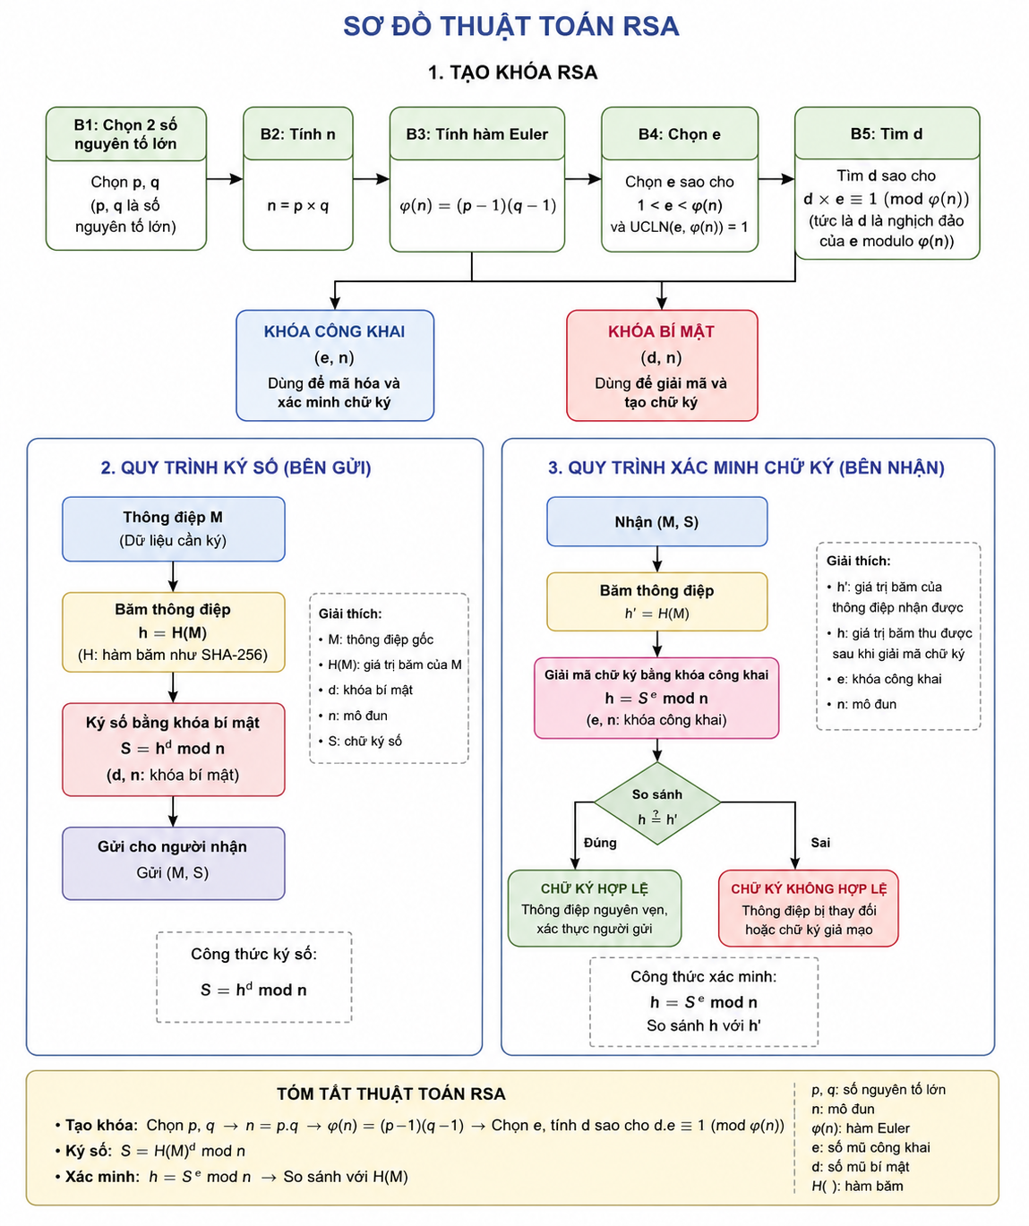
Hình 2.1. Sơ đồ thuật toán RSA
- Kịch bản hoạt động chương trình
Bước 1: Khởi động chương trình
Người dùng mở chương trình chữ ký điện tử RSA.
Hệ thống hiển thị giao diện chính gồm:
  - Tạo khóa RSA
  - Ký số văn bản
  - Xác minh chữ ký
  - Thoát chương trình
Bước 2: Tạo khóa RSA
Người dùng chọn chức năng “Tạo khóa RSA”.
Hệ thống thực hiện:
  - Chọn hai số nguyên tố p và q.
  - Tính: n = p × q
  - Tính: φ(n) = (p − 1)(q − 1)
  - Chọn số e.
  - Tính số d.
Hệ thống tạo:
  - Khóa công khai (e, n)
  - Khóa bí mật (d, n)
Khóa được lưu vào hệ thống để sử dụng cho ký số và xác minh.
Bước 3: Ký số văn bản
Người dùng chọn chức năng “Ký số”.
Người dùng nhập hoặc tải lên văn bản cần ký.
Hệ thống thực hiện:
  - Băm nội dung văn bản bằng hàm băm.
  - Tạo giá trị băm H(M).
  - Dùng khóa bí mật để ký: S = H(M)^d mod n
Hệ thống tạo chữ ký số S.
Văn bản và chữ ký số được lưu hoặc gửi cho người nhận.
Bước 4: Gửi dữ liệu
Người gửi gửi:
  - Văn bản gốc M
  - Chữ ký số S
Đến người nhận thông qua hệ thống hoặc Internet.
Bước 5: Xác minh chữ ký
Người nhận chọn chức năng “Xác minh chữ ký”.
Hệ thống thực hiện:
  - Băm lại văn bản để tạo: H(M)
  - Dùng khóa công khai giải mã chữ ký: H' = S^e mod n
Hệ thống so sánh:
  - Nếu: H(M) = H' → Chữ ký hợp lệ.
  - Nếu: H(M) ≠ H' → Chữ ký không hợp lệ hoặc dữ liệu đã bị thay đổi.
Bước 6: Hiển thị kết quả
Hệ thống thông báo:
  - “Chữ ký hợp lệ” nếu dữ liệu đúng.
  - “Chữ ký không hợp lệ” nếu dữ liệu bị thay đổi hoặc giả mạo.
Người dùng có thể:
  - Ký tiếp văn bản khác.
  - Xác minh chữ ký khác.
  - Thoát chương trình.

2.3.2. Giới thiệu ngôn ngữ lập trình sử dụng

Ngôn ngữ C++
- C++ là một ngôn ngữ lập trình bậc cao được phát triển bởi Bjarne Stroustrup vào năm 1979 dựa trên ngôn ngữ C. Đây là một trong những ngôn ngữ lập trình phổ biến nhất hiện nay, được sử dụng rộng rãi trong phát triển phần mềm hệ thống, ứng dụng desktop, trò chơi, hệ điều hành và các ứng dụng yêu cầu hiệu năng cao.
- C++ hỗ trợ nhiều mô hình lập trình như lập trình thủ tục, lập trình hướng đối tượng và lập trình tổng quát. Với khả năng kiểm soát bộ nhớ hiệu quả và tốc độ xử lý nhanh, C++ rất phù hợp để cài đặt các thuật toán mật mã, đặc biệt là các phép toán số học lớn được sử dụng trong hệ mật mã RSA.
- Trong đề tài này, ngôn ngữ C++ được sử dụng để xây dựng chương trình mô phỏng quá trình sinh khóa RSA, tạo chữ ký điện tử và xác minh chữ ký. Việc sử dụng C++ giúp đánh giá khả năng thực thi của thuật toán với hiệu năng cao và tối ưu tài nguyên hệ thống.

Ngôn ngữ Python
- Python là ngôn ngữ lập trình bậc cao do Guido van Rossum phát triển và được công bố lần đầu vào năm 1991. Python được thiết kế với cú pháp đơn giản, dễ đọc, dễ học và hỗ trợ nhiều thư viện mạnh mẽ phục vụ cho các lĩnh vực như khoa học dữ liệu, trí tuệ nhân tạo, bảo mật thông tin và phát triển ứng dụng.
- Một trong những ưu điểm nổi bật của Python là khả năng xử lý số nguyên có kích thước lớn cùng với hệ sinh thái thư viện phong phú. Điều này giúp việc triển khai các thuật toán mật mã như RSA trở nên thuận tiện và dễ dàng hơn so với nhiều ngôn ngữ lập trình khác.
- Trong đề tài, Python được sử dụng để xây dựng chương trình minh họa quá trình sinh khóa, ký số và xác minh chữ ký điện tử RSA. Việc triển khai thuật toán bằng Python giúp đơn giản hóa quá trình lập trình, dễ dàng kiểm thử và so sánh kết quả với chương trình được xây dựng bằng C++.

Lý do lựa chọn C++ và Python
- Nhóm lựa chọn C++ và Python để xây dựng chương trình minh họa vì đây là hai ngôn ngữ lập trình phổ biến, có nhiều ưu điểm trong việc cài đặt các thuật toán mật mã. C++ có tốc độ xử lý cao và khả năng tối ưu hiệu năng tốt, trong khi Python có cú pháp đơn giản, dễ phát triển và hỗ trợ nhiều thư viện hữu ích. Việc sử dụng đồng thời hai ngôn ngữ giúp so sánh cách triển khai thuật toán RSA trên các môi trường lập trình khác nhau, đồng thời nâng cao kỹ năng lập trình và khả năng ứng dụng kiến thức vào thực tế.

2.3.3. Cài đặt chương trình bằng C++
- Chức năng tạo khóa:
- Giao diện tạo khóa:
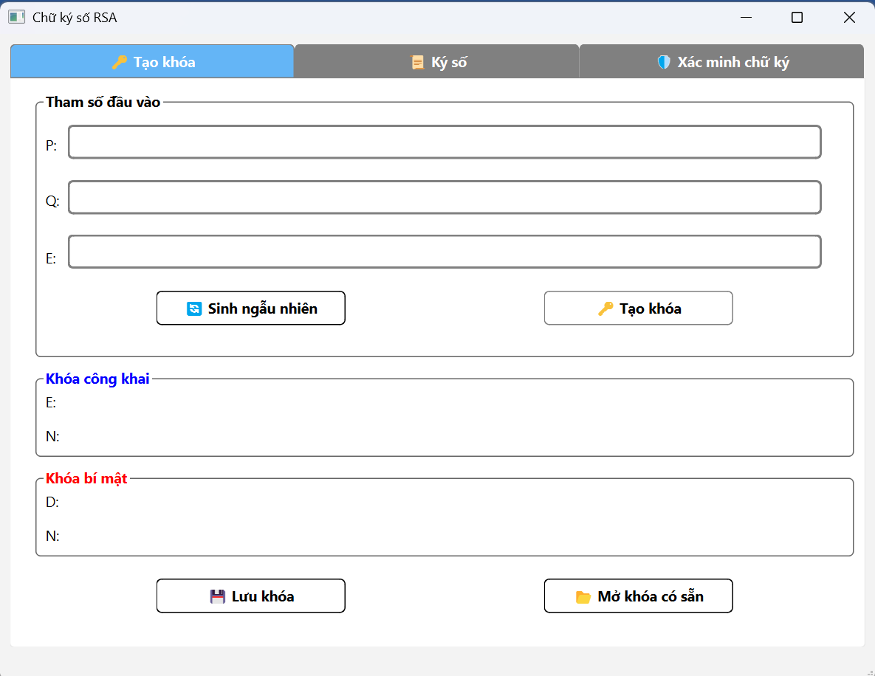
Hình 2.2. Giao diện tạo khóa bằng C++
- Quá trình tạo khóa: Nhập hoặc sinh ngẫu nhiên số nguyên tố P,Q và khoá E rồi bấm chọn “TẠO KHÓA RSA”.
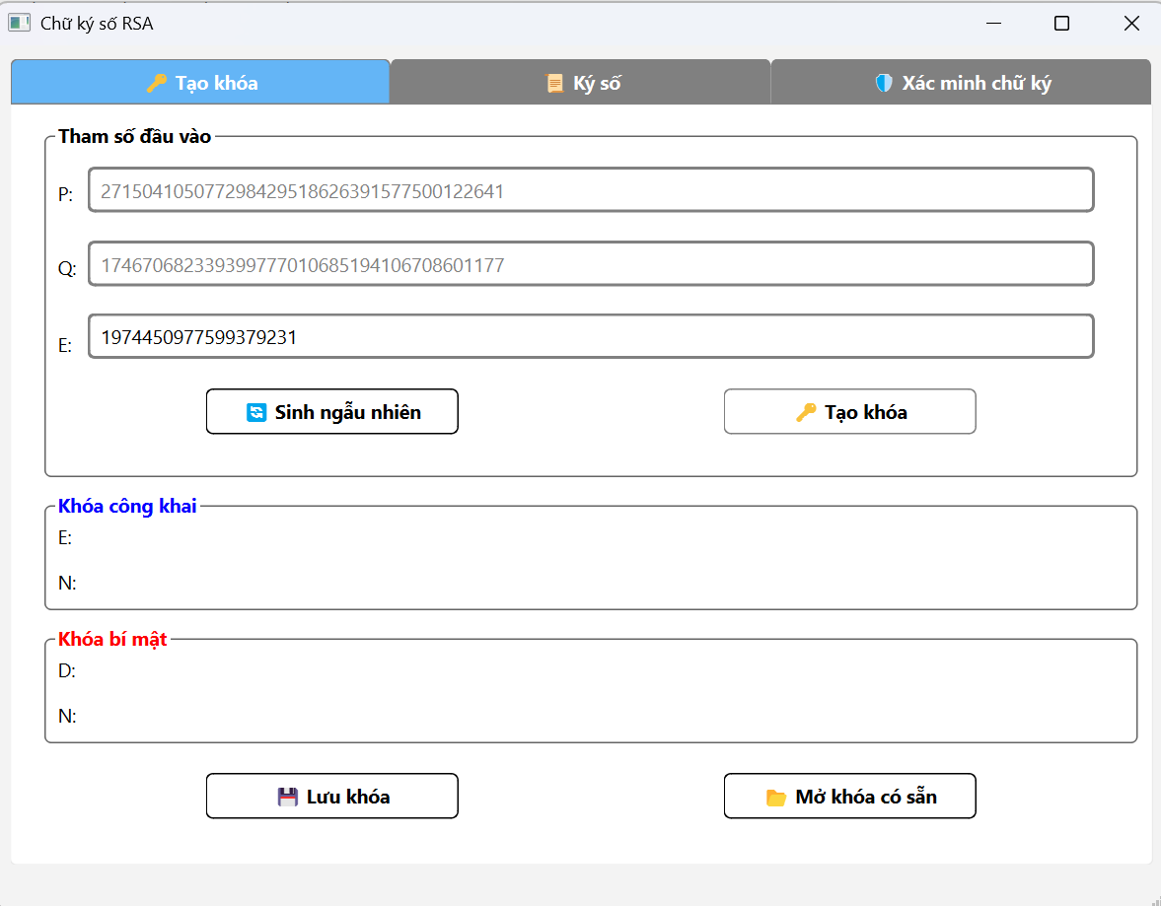
Hình 2.3. Quá trình tạo khóa bằng C++
- Kết quả tạo khóa:
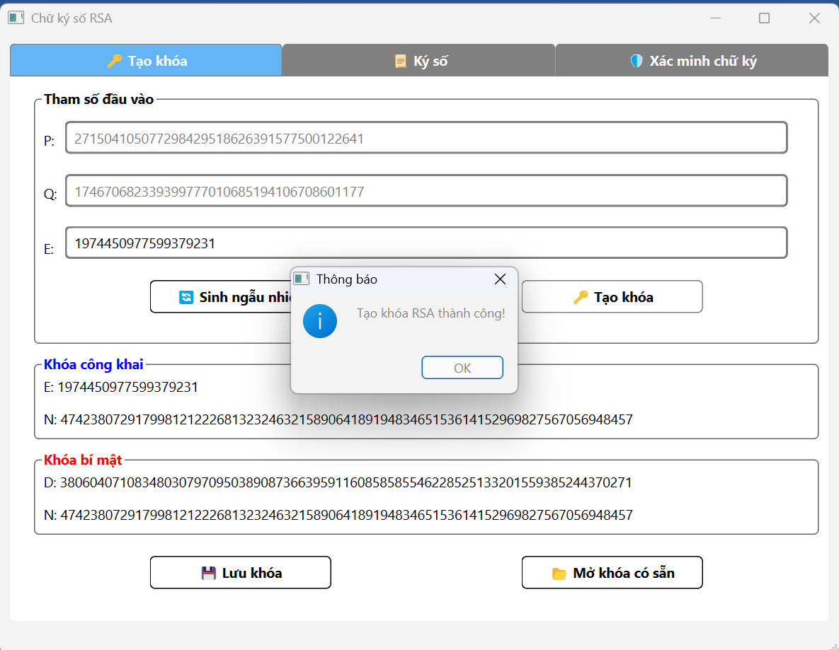
Hình 2.4. Kết quả tạo khóa bằng C++
- Chức năng ký văn bản:
- Giao diện ký văn bản:
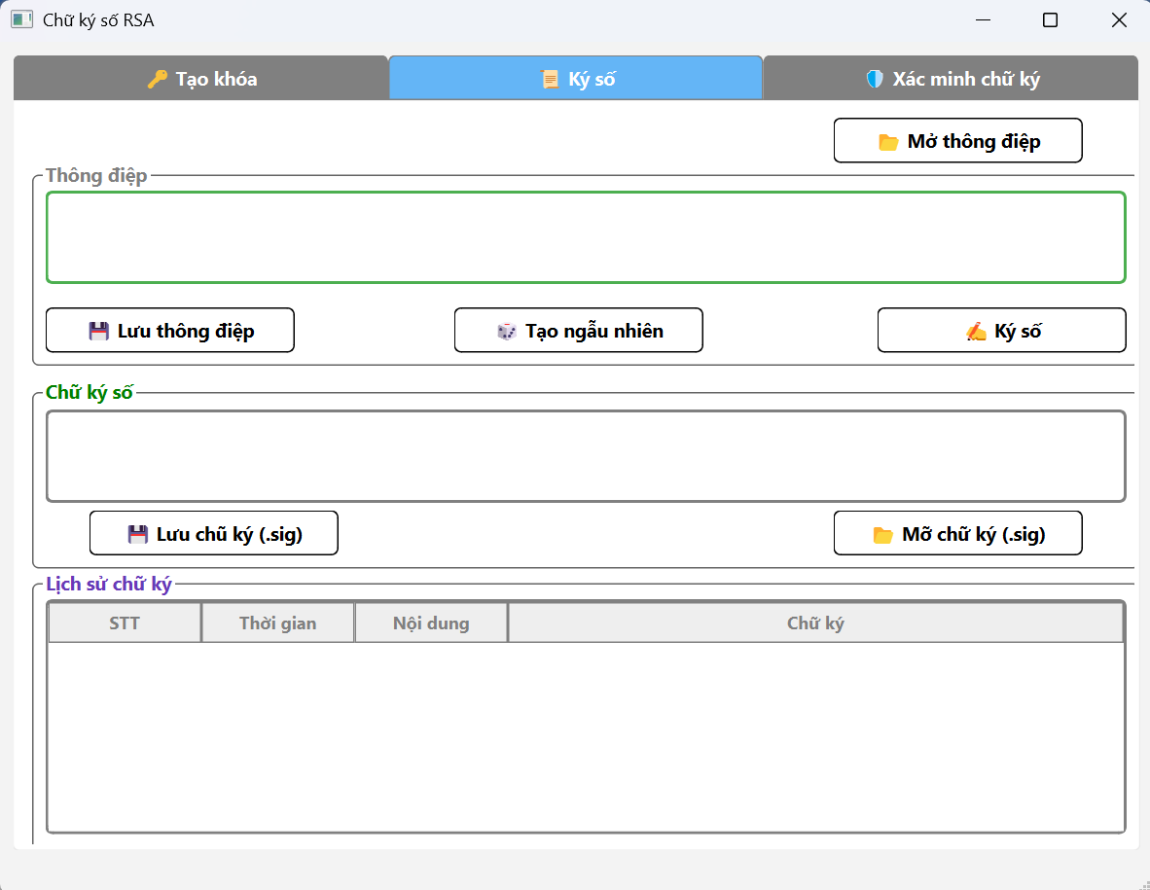
Hình 2.5. Giao diện ký văn bản bằng C++
- Quá trình ký văn bản: Nhập văn bản hoặc chọn file văn bản cần thực hiện ký số rồi bấm nút “KÝ SỐ”.
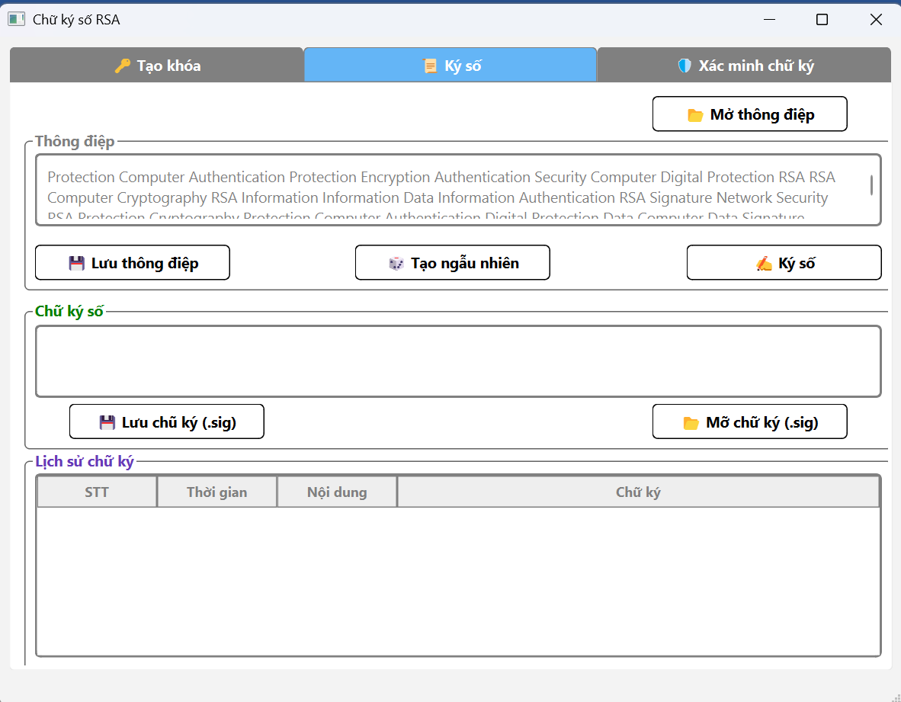
Hình 2.6. Quá trình ký văn bản bằng C++
  - Kết quả ký văn bản
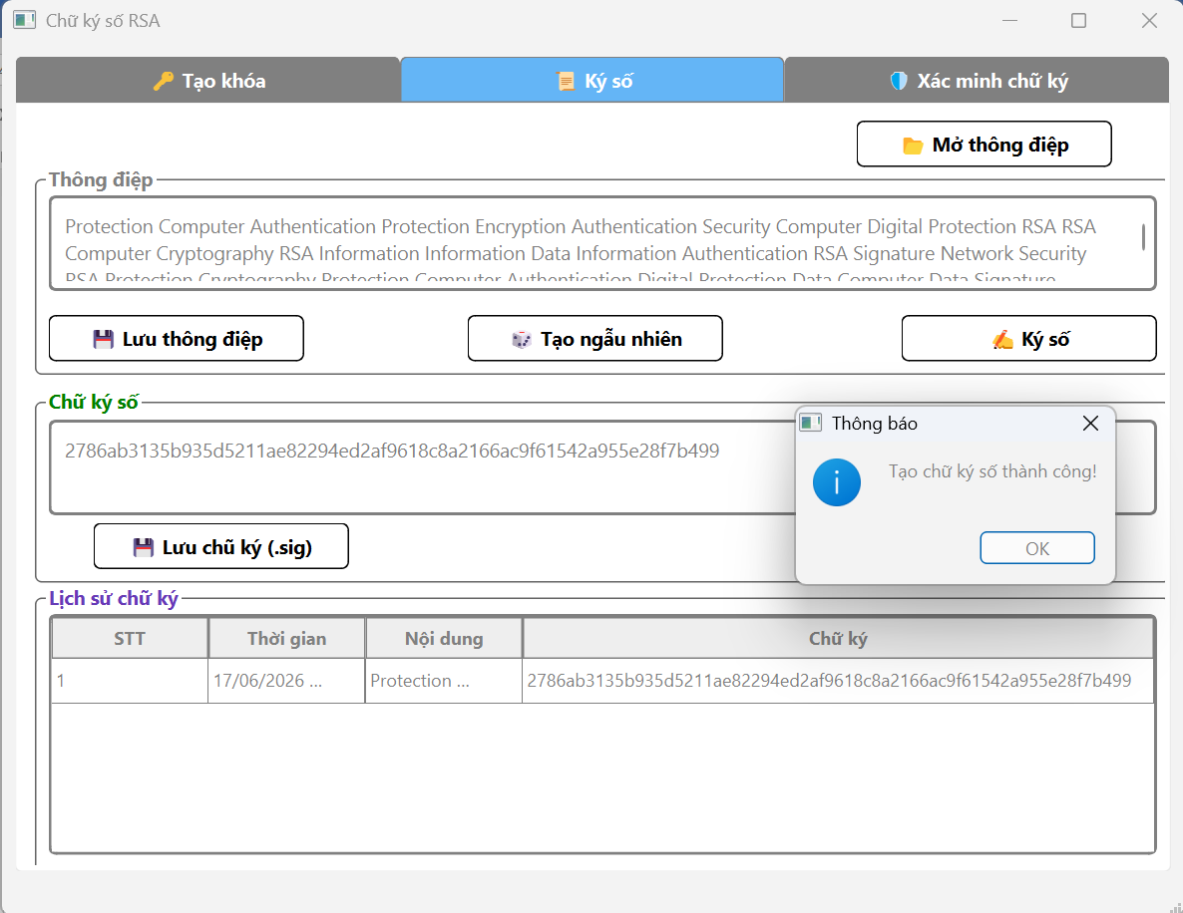
Hình 2.7. Kết quả ký văn bản bằng C++
- Chức năng xác minh chữ ký:
- Giao diện xác minh chữ ký:
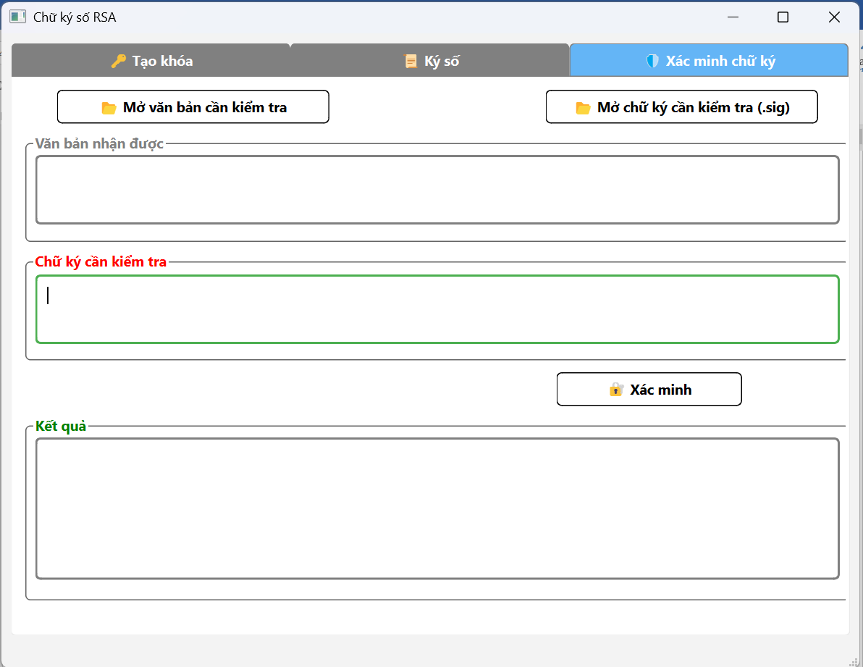
Hình 2.8. Giao diện xác minh chữ ký bằng C++

  - Quá trình xác minh chữ ký: Quá trình xác minh chữ ký:Nhập văn bản cần thẩm định và chữ ký xác minh rồi bấm nút “Xác minh”.
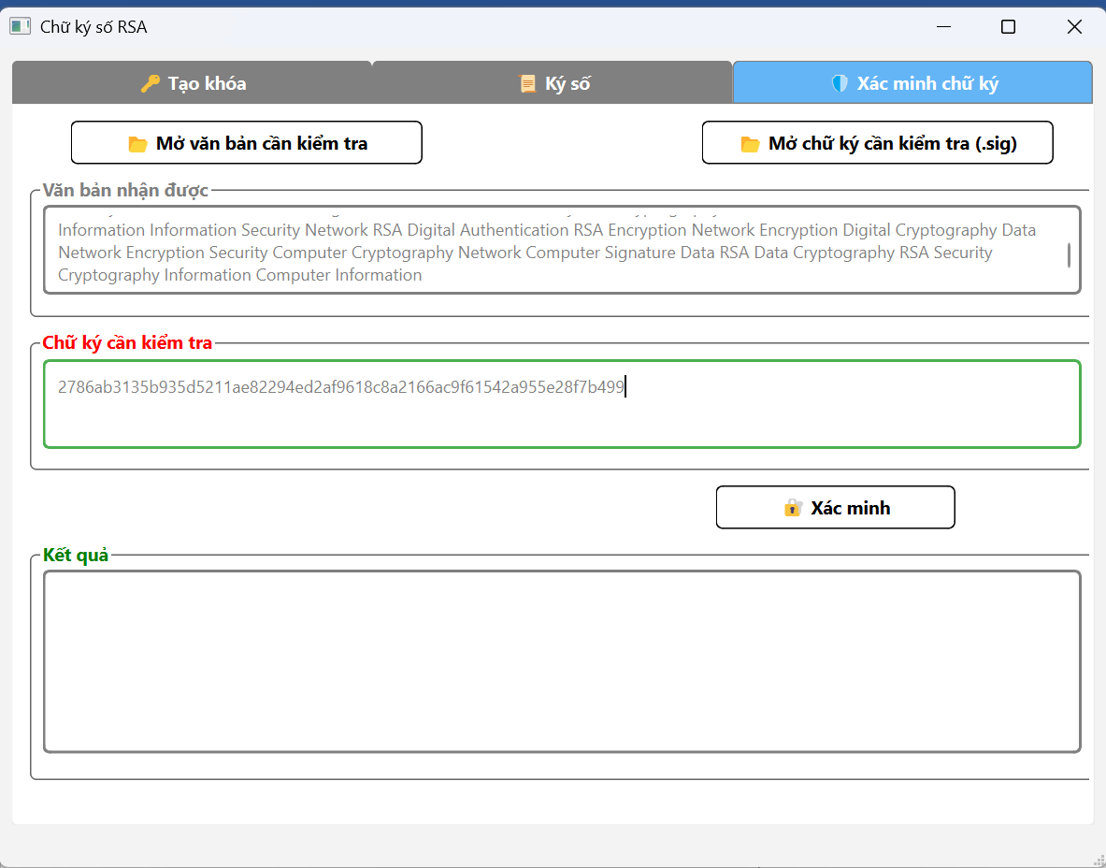
Hình 2.9. Quá trình xác minh chữ ký bằng C++
- Kết quả xác minh chữ ký:
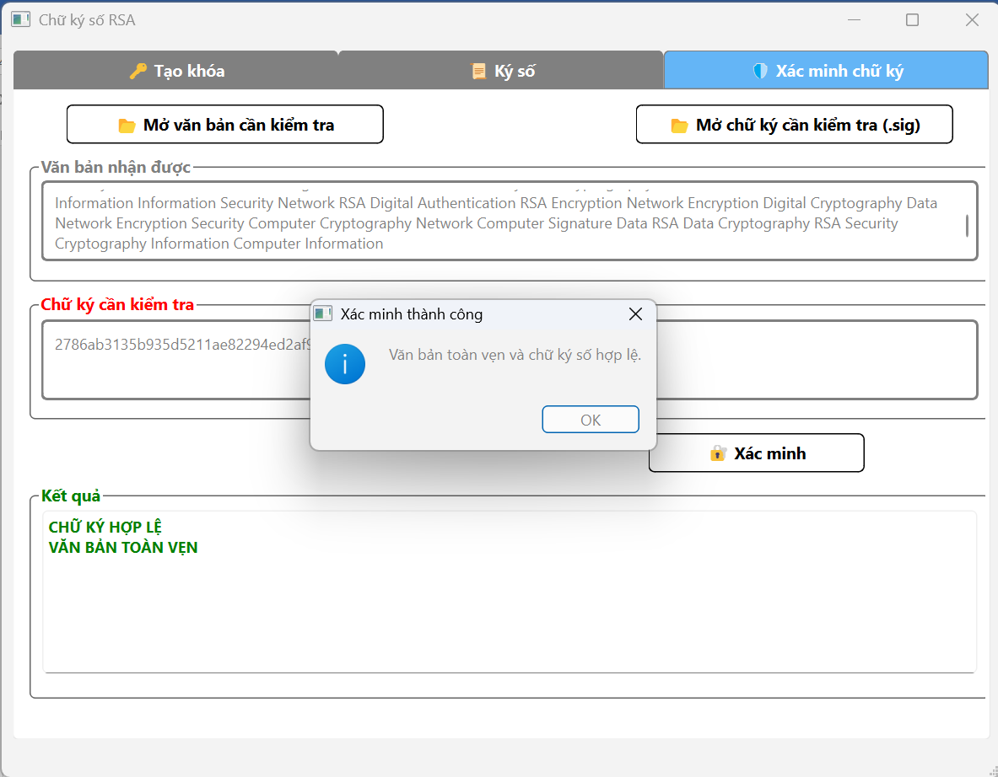
  - Thay đổi chữ ký
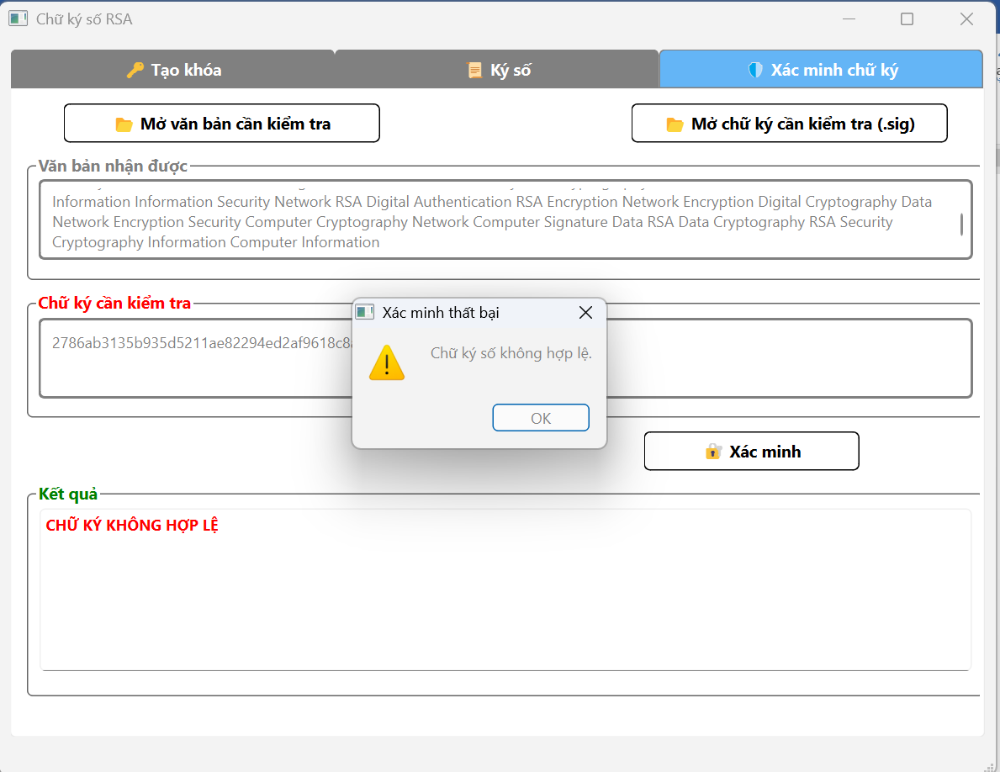
  - Thay đổi văn bản
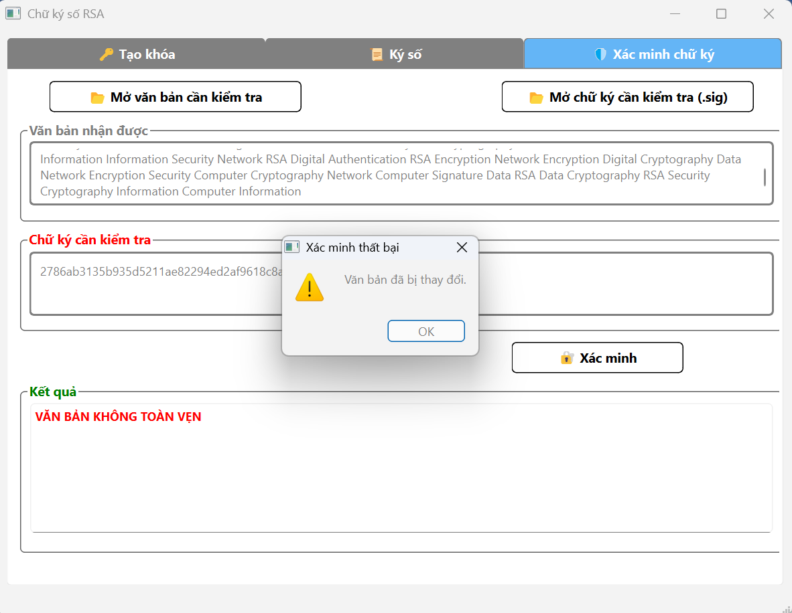
- Thay đổi cả chữ ký và văn bản
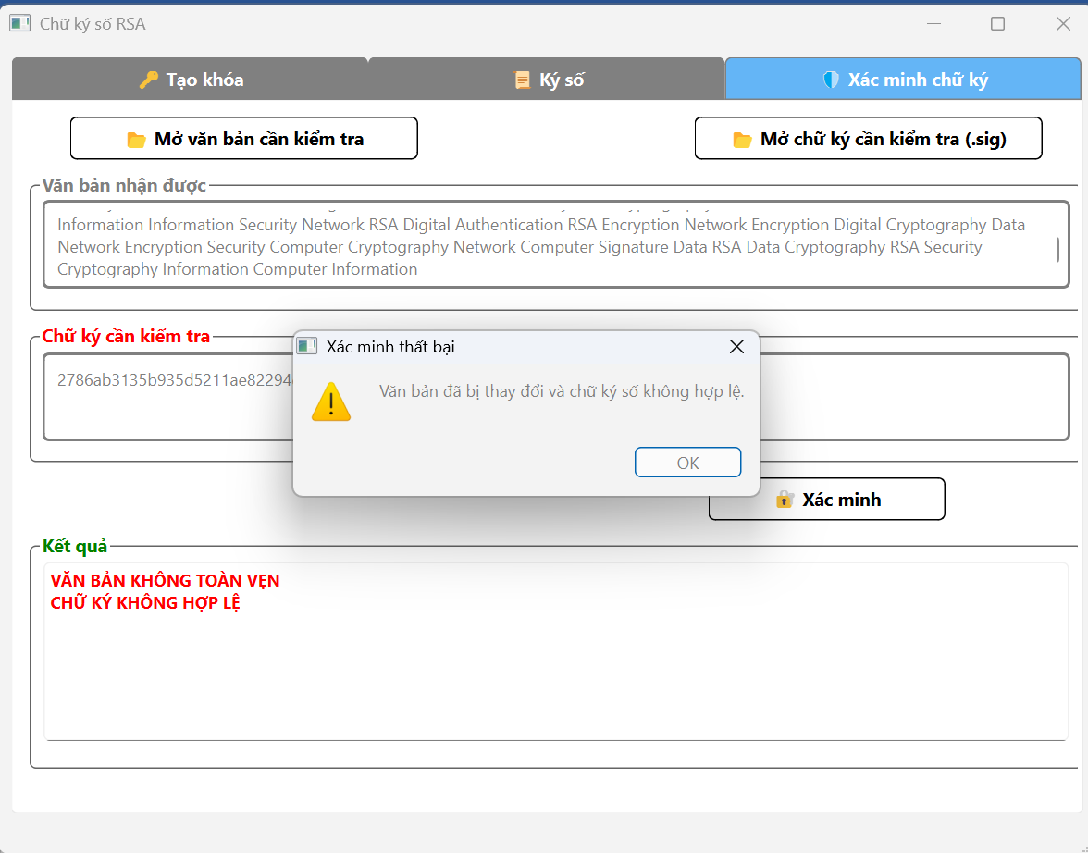
Hình 2.10. Kết quả xác minh chữ ký bằng C++

2.3.4. Cài đặt chương trình bằng Python
- Chức năng tạo khóa:
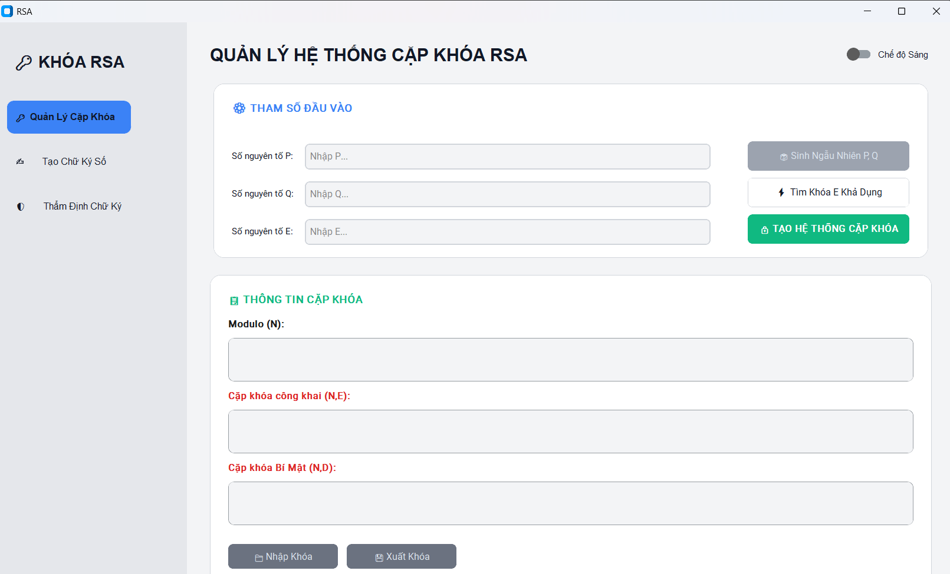
- Giao diện tạo khóa:
Hình 2.11. Giao diện tạo khóa bằng Python
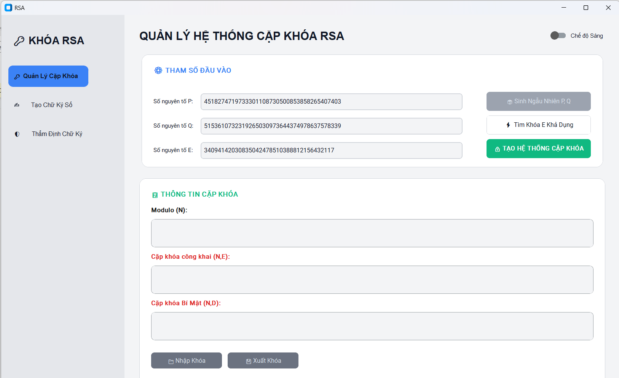
- Quá trình tạo khóa: Nhập hoặc sinh ngẫu nhiên số nguyên tố P,Q và khoá E rồi bấm chọn “TẠO HỆ THỐNG CẶP KHOÁ”
Hình 2.12. Quá trình tạo khóa bằng Python
- Kết quả tạo khóa:
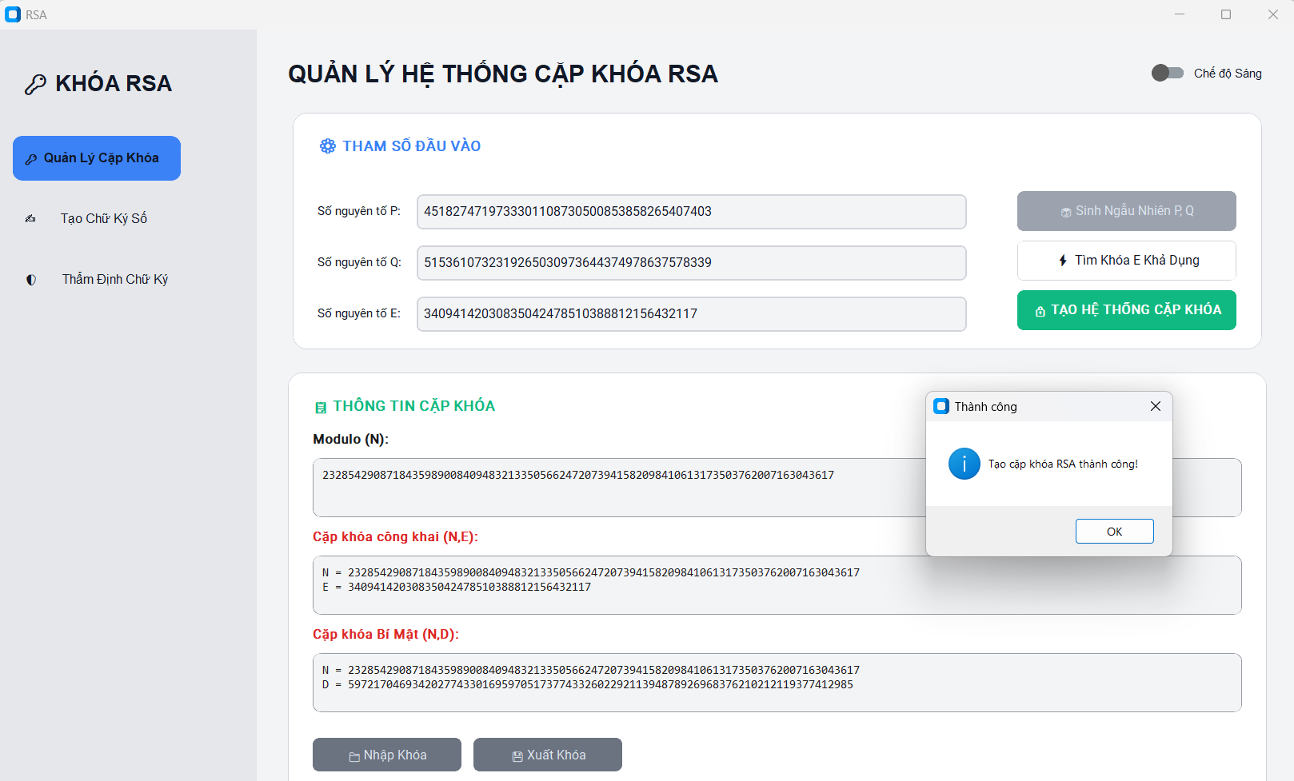
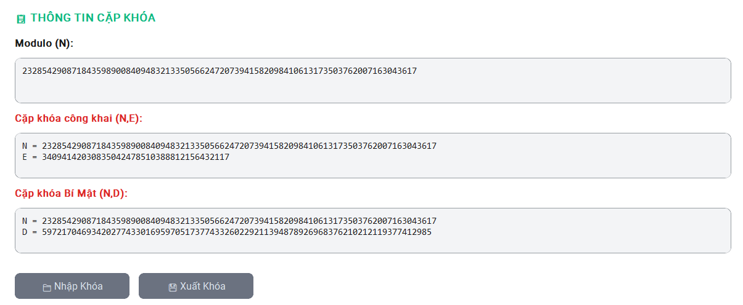
Hình 2.13. Kết quả tạo khóa bằng Python

- Giao diện ký văn bản:
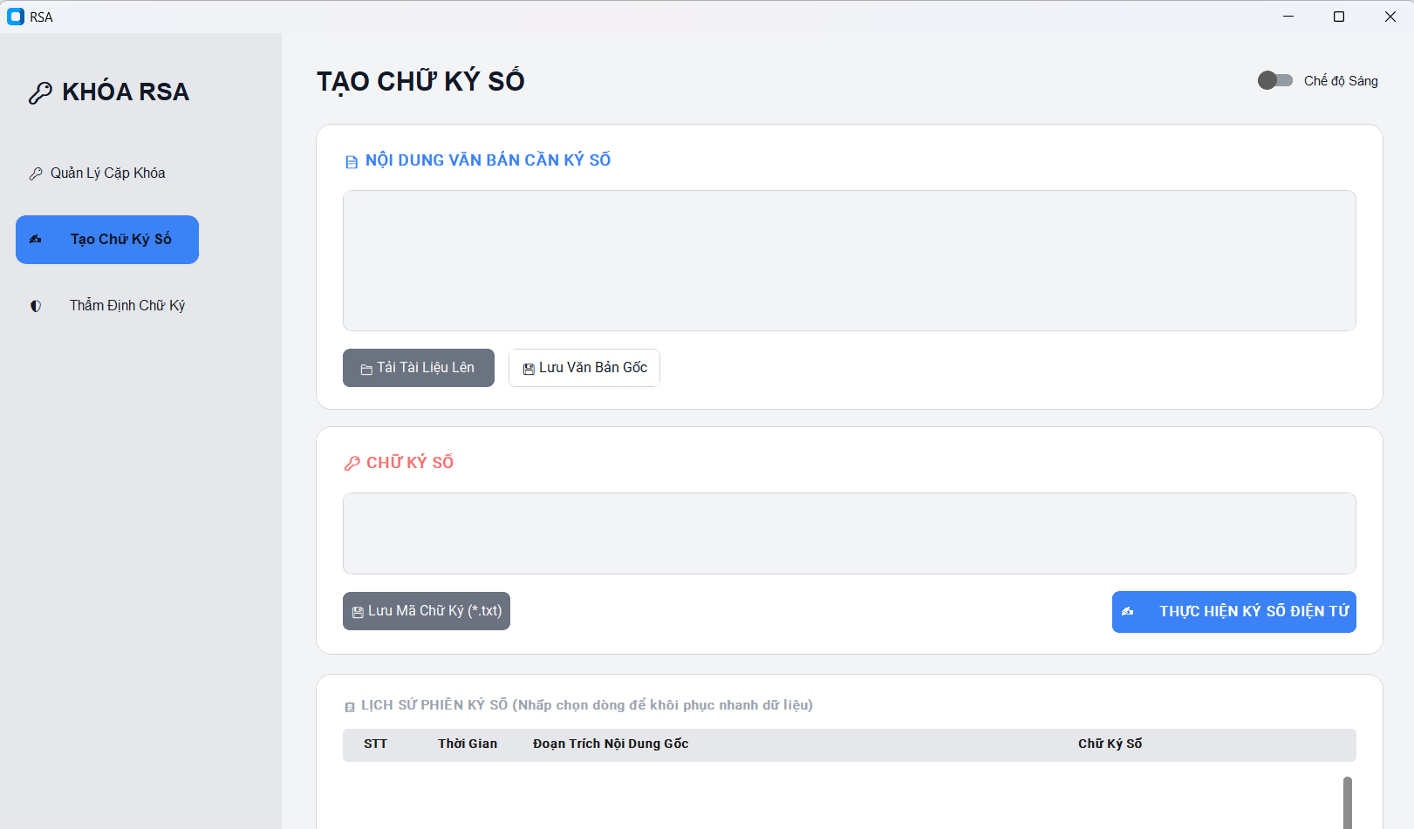
- Giao diện ký văn bản:
Hình 2.14. Giao diện ký văn bản bằng Python
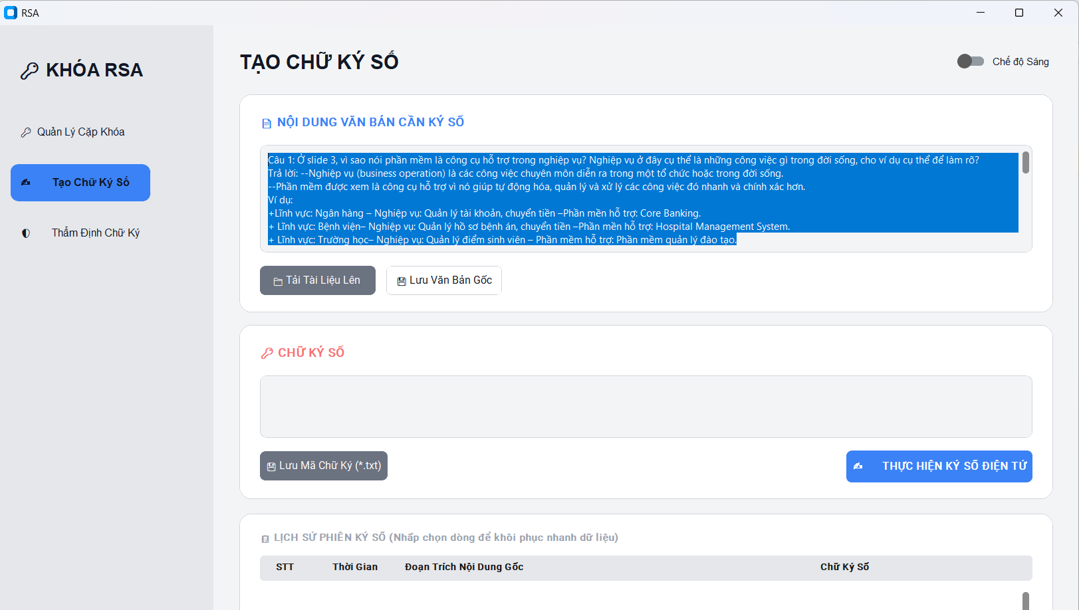
- Quá trình ký văn bản: Nhập văn bản hoặc tải file tài liệu cần thực hiện ký số rồi bấm nút “THỰC HIỆN KÝ SỐ ĐIỆN TỬ”.
Hình 2.15. Quá trình nhập văn bản bằng Python
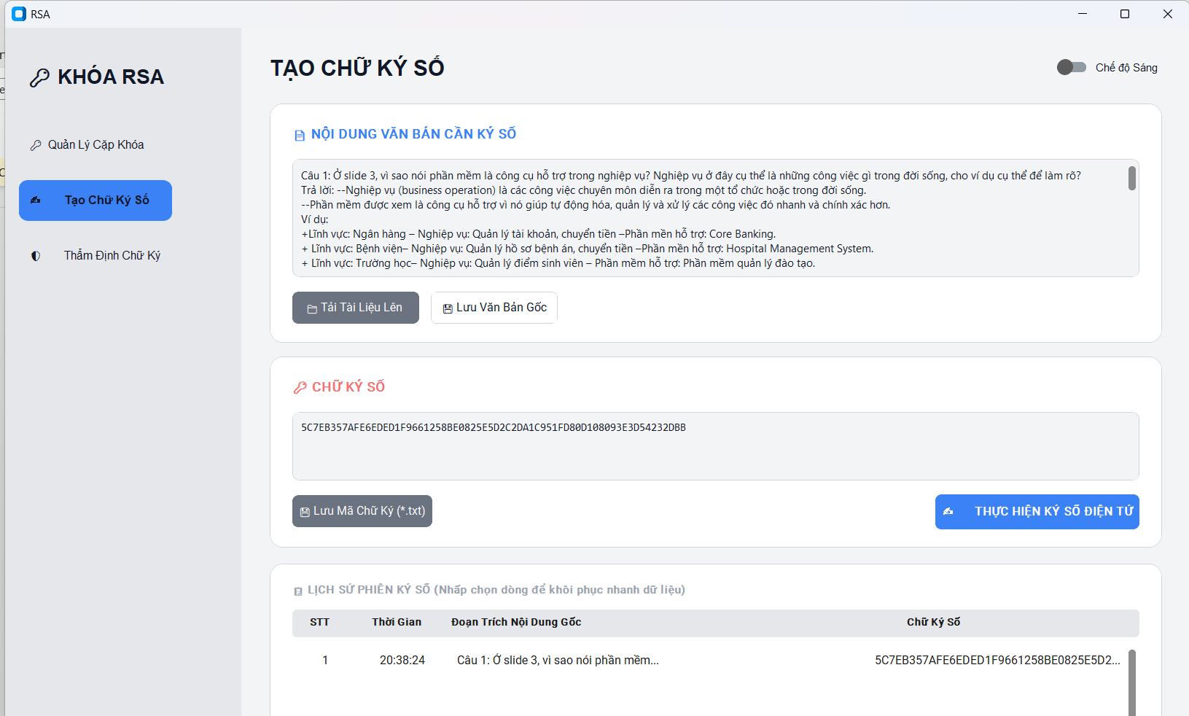
- Kết quả ký văn bản:
Hình 2.16. Kết quả ký văn bản bằng Pyhon
- Chức năng xác minh chữ ký:
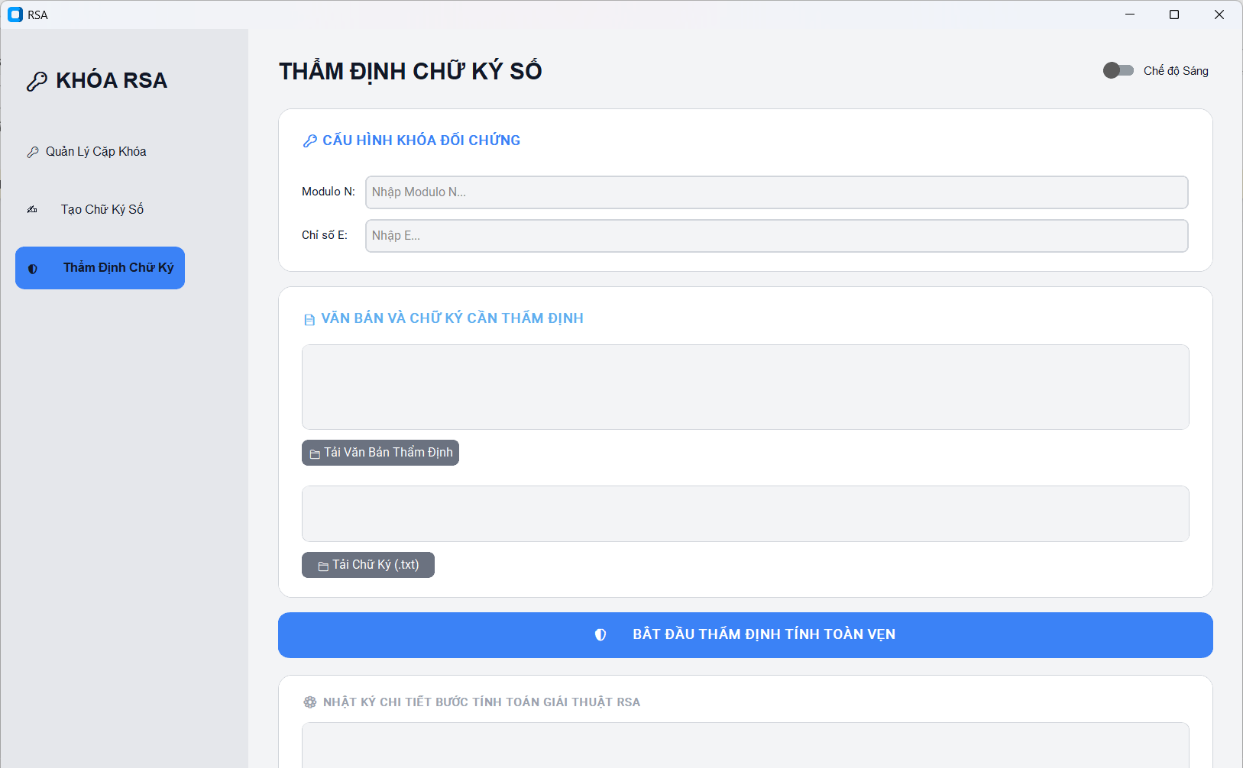
- Giao diện xác minh chữ ký:
Hình 2.17. Giao diện xác minh chữ ký bằng Python
  - Quá trình xác minh chữ ký: Nhập hoặc tải văn bản cần thẩm định và chữ ký xác minh rồi bấm nút “BẮT ĐẦU THẨM ĐỊNH TÍNH TOÀN VẸN”
- Kết quả xác minh chữ ký:
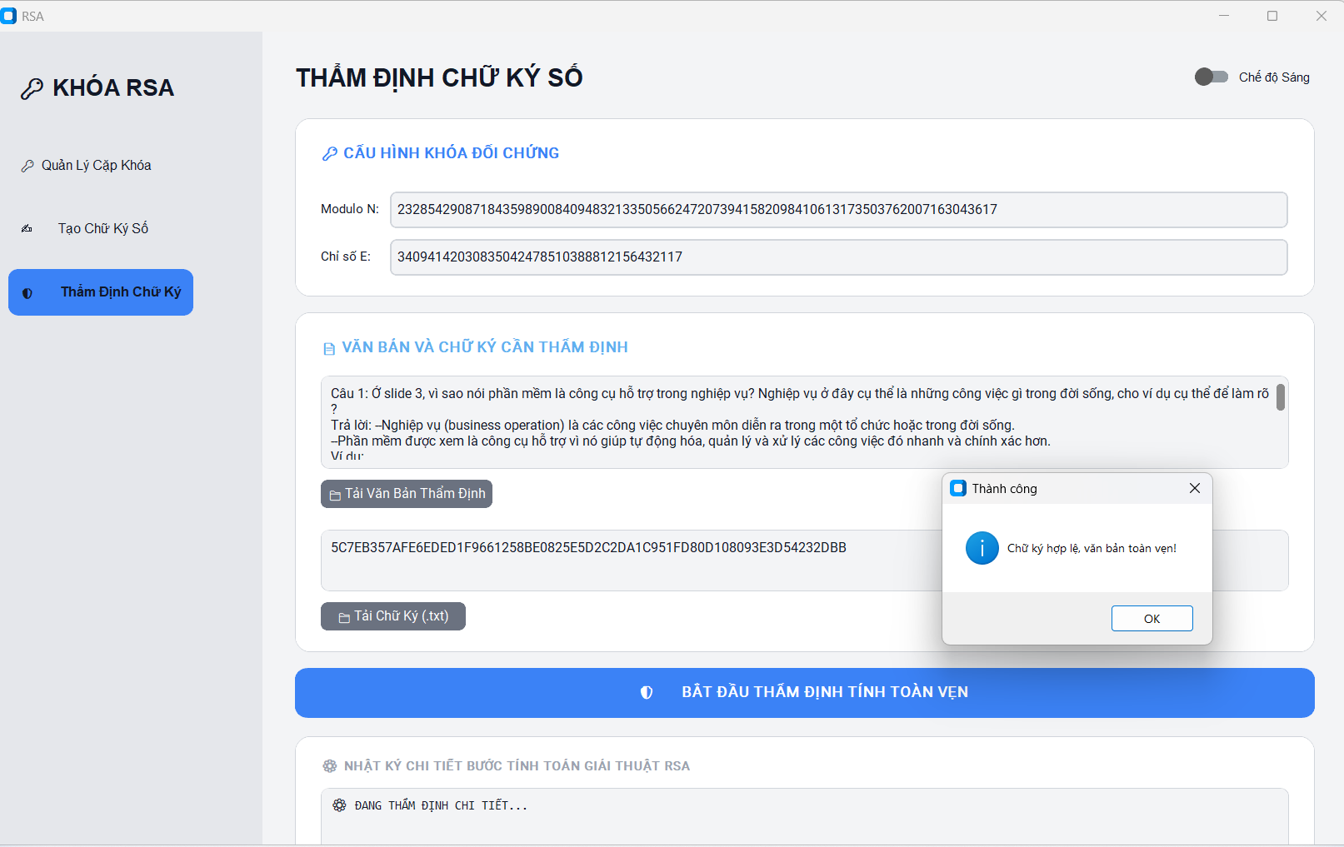
Hình 2.18. Kết quả xác minh chữ ký bằng Python

CHƯƠNG 3: KẾT LUẬN VÀ BÀI HỌC KINH NGHIỆM

3.1. Kiến thức và kỹ năng đạt được
- Kiến thức về RSA
Thông qua quá trình nghiên cứu và xây dựng chương trình, nhóm đã nắm được nguyên lý hoạt động của thuật toán mã hóa RSA, bao gồm quá trình sinh khóa công khai và khóa bí mật, mã hóa dữ liệu, giải mã dữ liệu cũng như ứng dụng của RSA trong bảo mật thông tin. Bên cạnh đó, nhóm hiểu được vai trò của các khái niệm toán học như số nguyên tố, phép modulo và thuật toán Euclid mở rộng trong việc xây dựng hệ mật RSA.
- Kiến thức về chữ ký điện tử
Nhóm đã tìm hiểu được nguyên lý hoạt động của chữ ký điện tử dựa trên RSA, bao gồm quy trình tạo chữ ký số, xác minh chữ ký và đảm bảo tính toàn vẹn của dữ liệu. Qua đó hiểu rõ cách thức xác thực người gửi, chống giả mạo và bảo vệ thông tin trong các giao dịch điện tử.
- Kỹ năng lập trình C++ và Python
Trong quá trình thực hiện đề tài, nhóm đã rèn luyện được kỹ năng lập trình bằng ngôn ngữ C++ và Python để xây dựng các chức năng mã hóa, giải mã và ký số RSA. Đồng thời, nhóm nâng cao khả năng thiết kế thuật toán, xử lý dữ liệu, kiểm tra tính đúng đắn của chương trình và tối ưu hóa mã nguồn nhằm nâng cao hiệu quả hoạt động của hệ thống.

3.2. Bài học kinh nghiệm
- Kinh nghiệm làm việc nhóm
Quá trình thực hiện đề tài giúp các thành viên nâng cao kỹ năng làm việc nhóm thông qua việc phân chia nhiệm vụ hợp lý, trao đổi ý tưởng và phối hợp thực hiện các phần công việc khác nhau. Nhóm nhận thấy rằng việc lập kế hoạch rõ ràng, thường xuyên trao đổi tiến độ và hỗ trợ lẫn nhau là yếu tố quan trọng giúp hoàn thành đề tài đúng thời hạn và đạt hiệu quả cao.
- Kinh nghiệm lập trình và xử lý lỗi
Trong quá trình xây dựng chương trình, nhóm đã gặp nhiều lỗi liên quan đến thuật toán, cú pháp và xử lý dữ liệu. Việc tìm hiểu nguyên nhân, sử dụng công cụ gỡ lỗi và kiểm tra từng bước thực thi chương trình đã giúp nhóm nâng cao kỹ năng phân tích, khắc phục sự cố và hoàn thiện phần mềm. Đây là những kinh nghiệm quan trọng có thể áp dụng cho các dự án lập trình trong tương lai.

3.3. Thuận lợi và khó khăn
- Thuận lợi :
Đề tài về chữ ký điện tử RSA có nhiều tài liệu tham khảo từ sách, bài báo và các nguồn học thuật trên Internet, giúp việc nghiên cứu và tìm hiểu thuật toán trở nên thuận tiện hơn. Bên cạnh đó, nguyên lý hoạt động của RSA tương đối rõ ràng và có thể dễ dàng triển khai bằng các ngôn ngữ lập trình như C++ và Python để minh họa quá trình tạo và xác thực chữ ký điện tử.
- Khó khăn
Trong quá trình thực hiện đề tài, nhóm gặp một số khó khăn như việc tìm hiểu các kiến thức nền tảng về mật mã học, số học modulo và hàm băm. Ngoài ra, việc xây dựng chương trình mô phỏng yêu cầu xử lý chính xác các phép toán trên số nguyên lớn và đảm bảo chương trình thực hiện đúng quy trình ký số cũng như xác thực chữ ký điện tử.

3.4. Hướng phát triển đề tài
- Nâng cấp giao diện
Trong tương lai, chương trình mô phỏng chữ ký điện tử RSA có thể được phát triển với giao diện trực quan và thân thiện hơn. Việc xây dựng giao diện đồ họa sẽ giúp người dùng dễ dàng thực hiện các thao tác tạo khóa, ký số và kiểm tra chữ ký mà không cần thao tác trực tiếp với mã nguồn hoặc cửa sổ dòng lệnh.
Bên cạnh đó, hệ thống có thể được bổ sung thêm các chức năng hỗ trợ nhập dữ liệu, quản lý tệp tin và hiển thị kết quả một cách rõ ràng. Điều này không chỉ nâng cao trải nghiệm người dùng mà còn giúp việc tìm hiểu và thực hành thuật toán RSA trở nên thuận tiện hơn.
- Tăng cường độ bảo mật.
Để nâng cao tính an toàn của hệ thống, đề tài có thể tích hợp các thuật toán băm hiện đại như SHA-256 trong quá trình tạo chữ ký điện tử. Việc sử dụng các hàm băm có độ bảo mật cao sẽ giúp đảm bảo tính toàn vẹn của dữ liệu và tăng khả năng chống lại các cuộc tấn công giả mạo.

TÀI LIỆU THAM KHẢO
[1]. Trường Đại học Công Nghiệp Hà Nội, Giáo trình an toàn và bảo mật thông tin.
[2]. Nguyễn Bình (2017), Giáo trình Mật mã học và An toàn thông tin, Nhà xuất bản Bách Khoa Hà Nội.
[3]. Trịnh Nhật Tiến (2018), Giáo trình An toàn dữ liệu, Nhà xuất bản Đại học Quốc gia Hà Nội.
[4]. Ron Rivest, Adi Shamir, và Leonard Adleman (1978), A Method for Obtaining Digital Signatures and Public-Key Cryptosystems, Communications of the ACM.
[5]. https://www.studocu.vn/vn/document/banking-university-of-ho-chi-minh-city/an-toan-bao-mat/tong-hop-kien-thuc-mon-an-toan-bao-mat-thong-tin-chuong-1-den-8/129722024
[6]. https://chatgpt.com/
(thời gian truy cập: 15h00, ngày 27/5/2026)

Phụ lục 1: Chương trình C++
- Code chức năng tạo khóa:
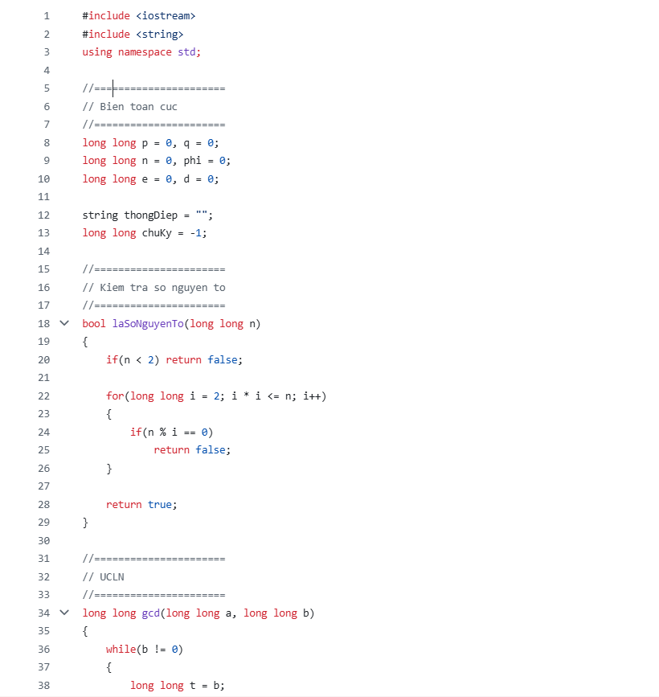
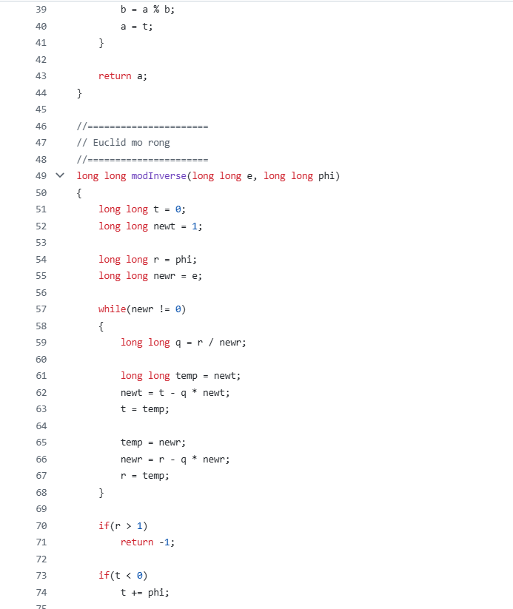
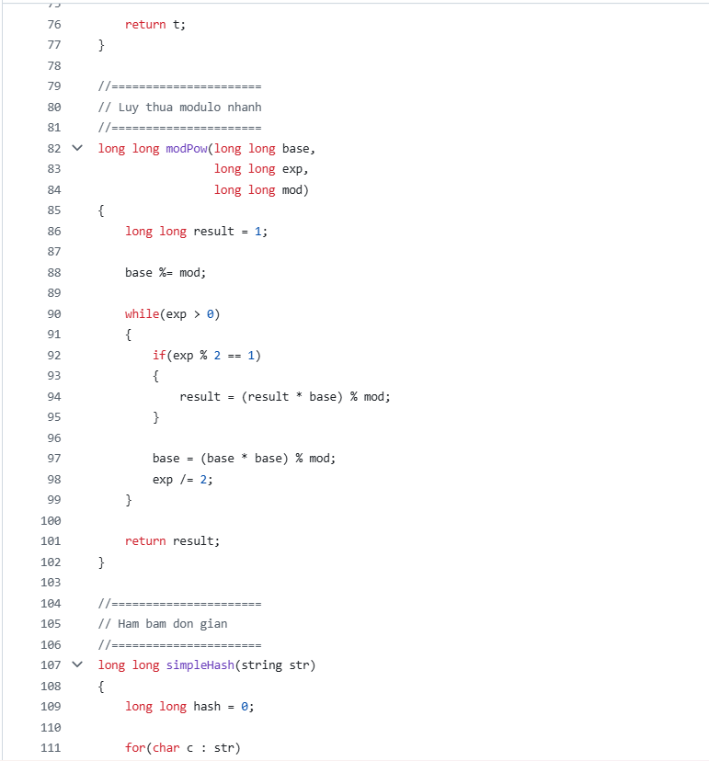
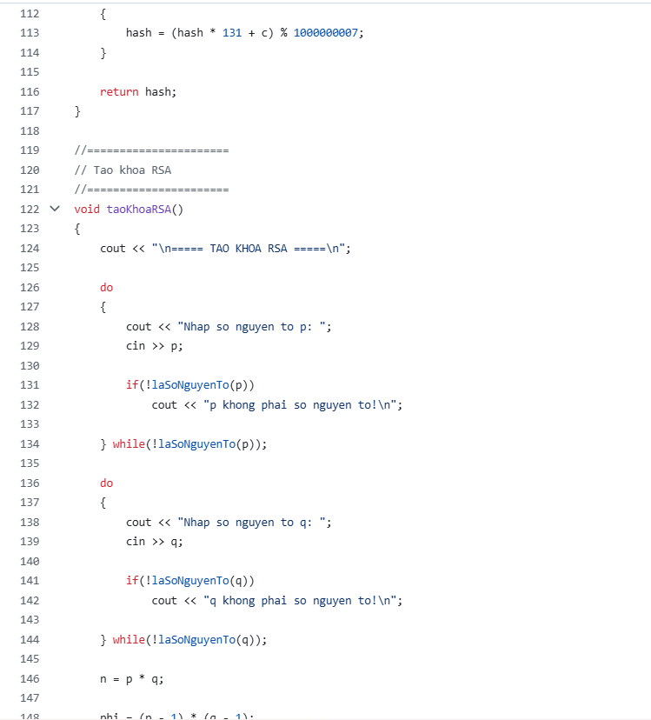
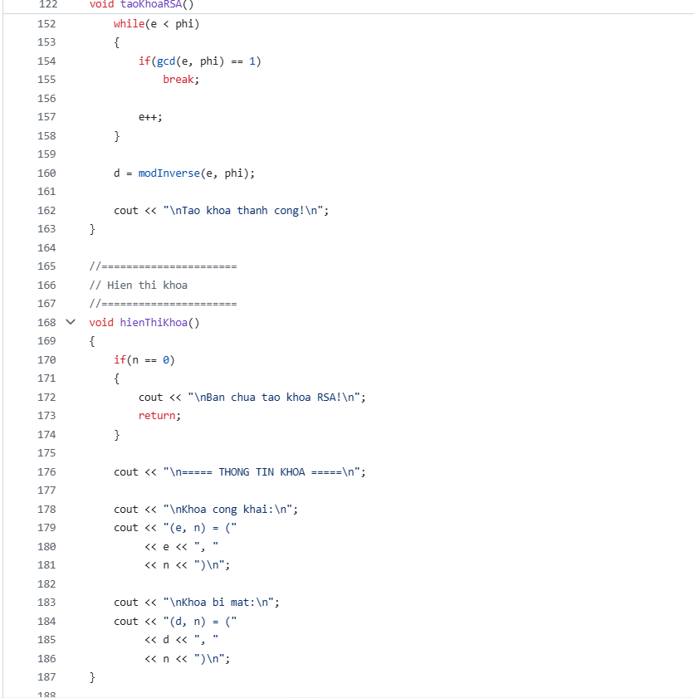

- Code chức năng ký văn bản:
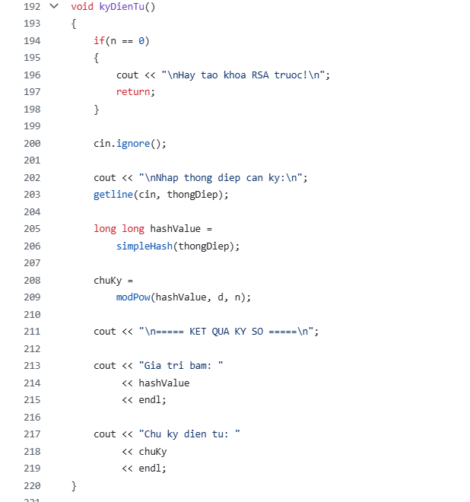

- Code chức năng xác minh chữ ký:
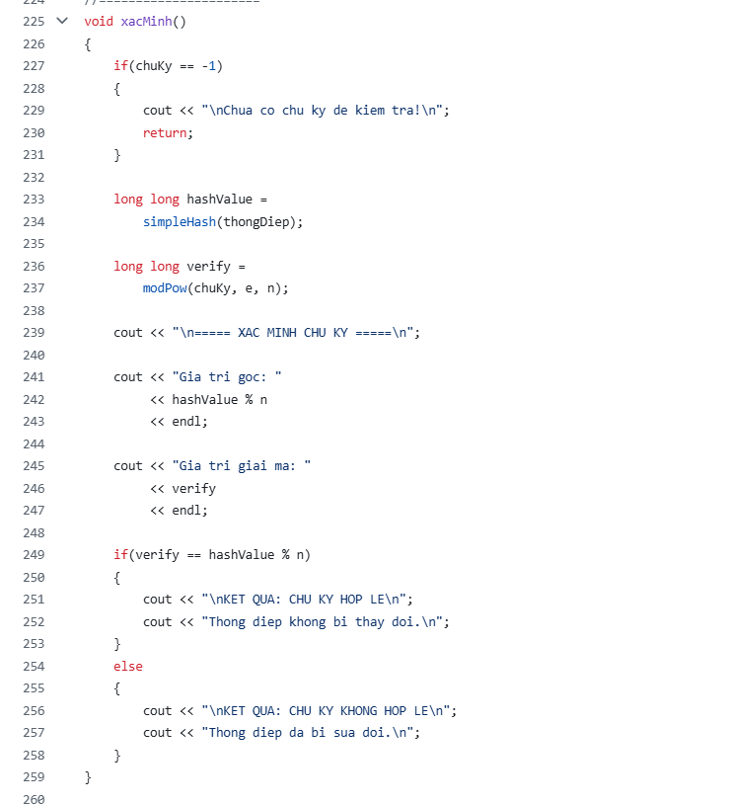

Phụ lục 2: Chương trình Python
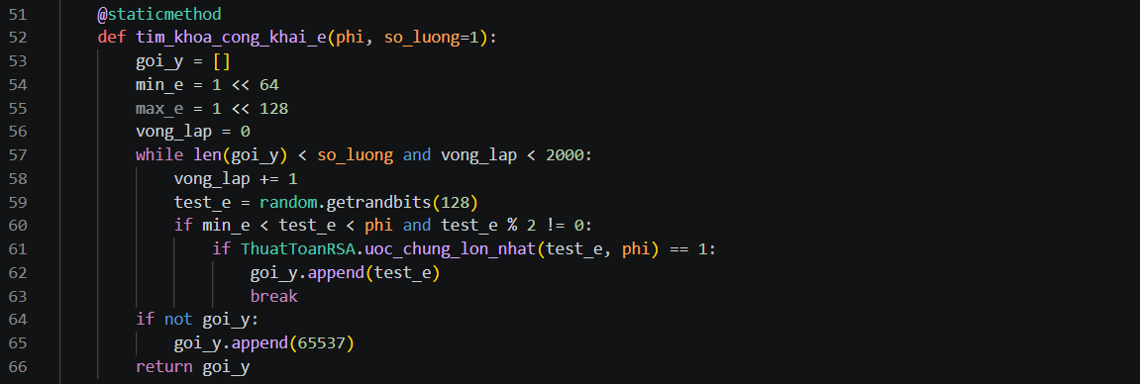
- Code chức năng tạo khóa:

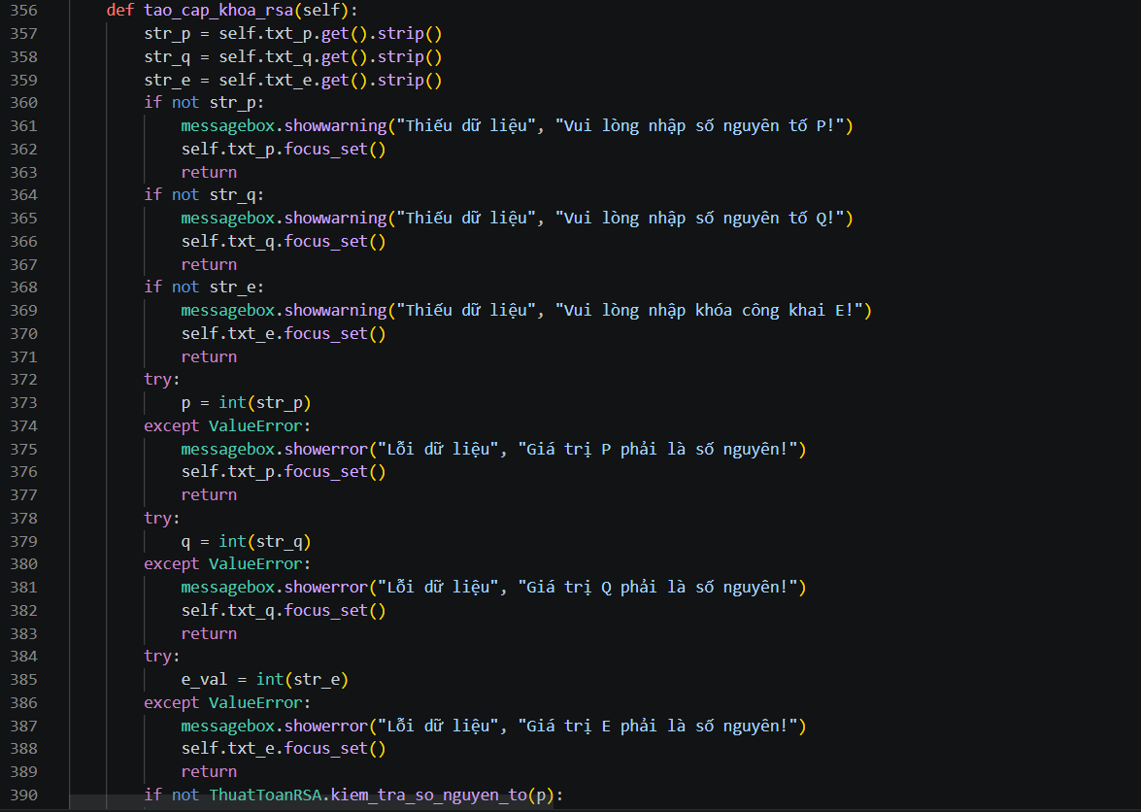
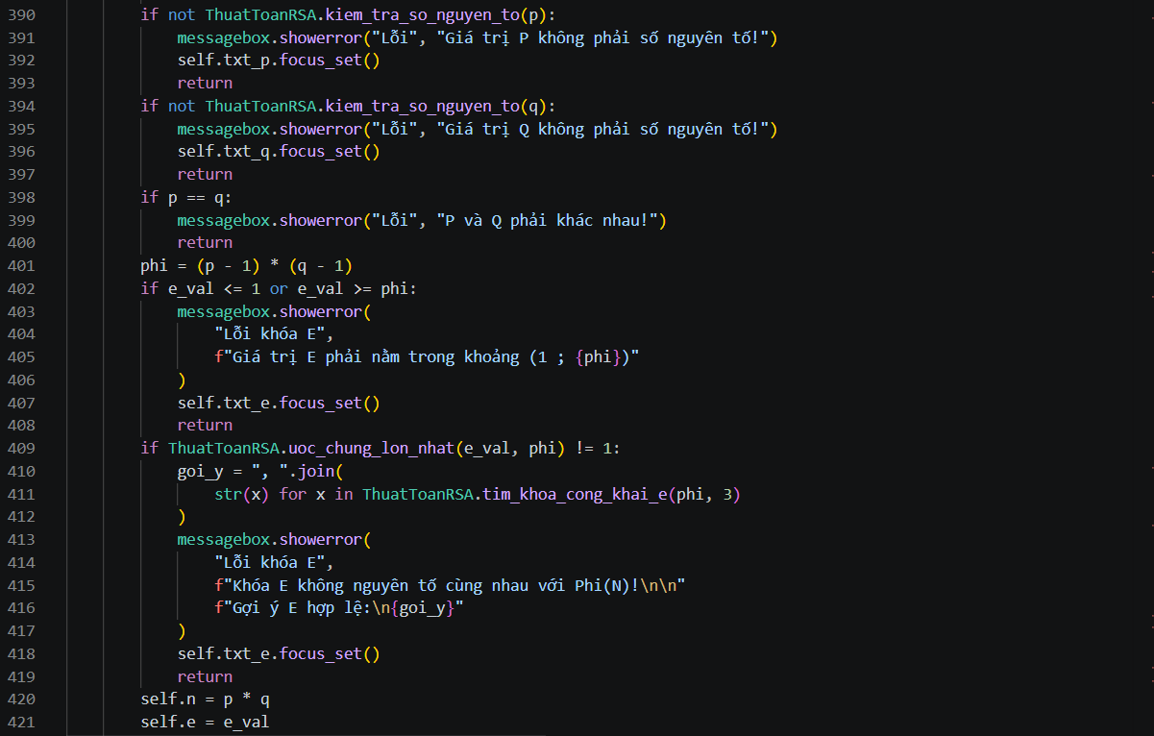

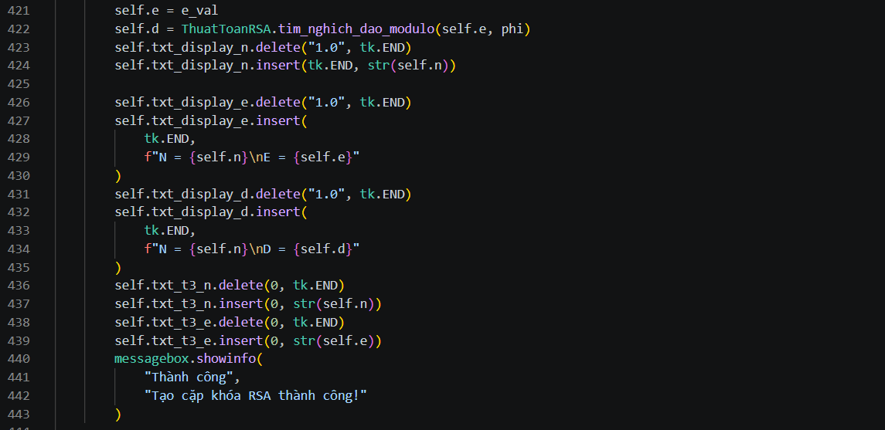
- Code chức năng ký số văn bản:
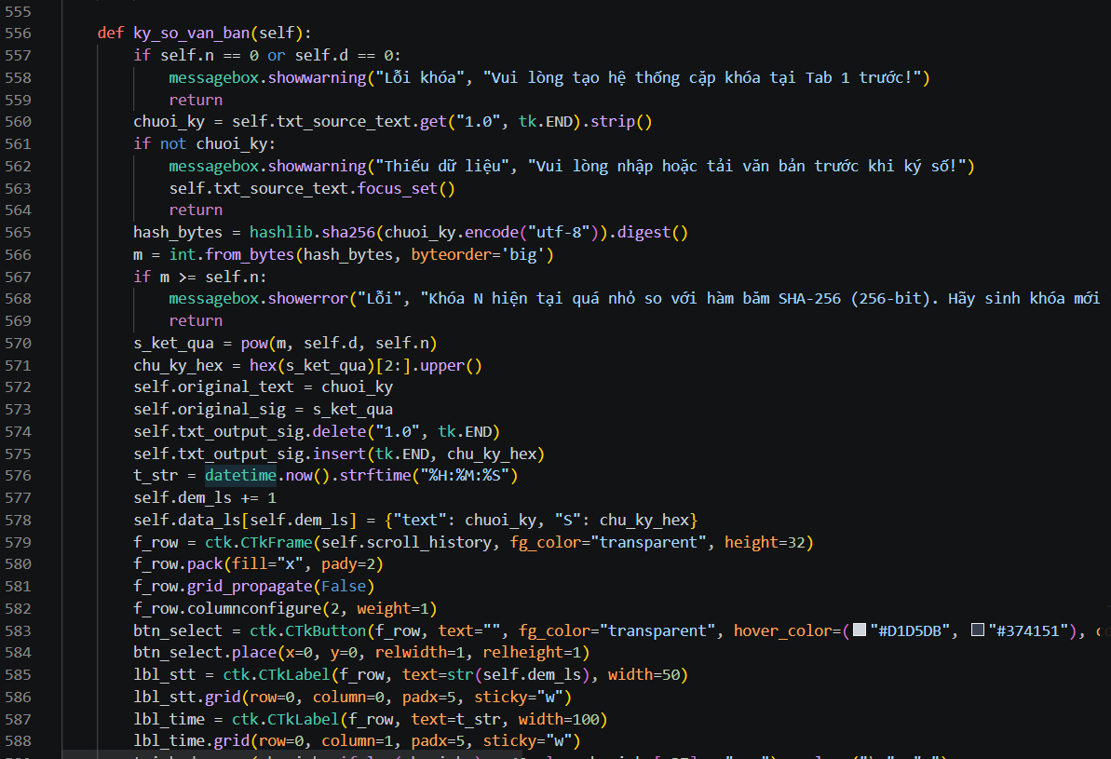
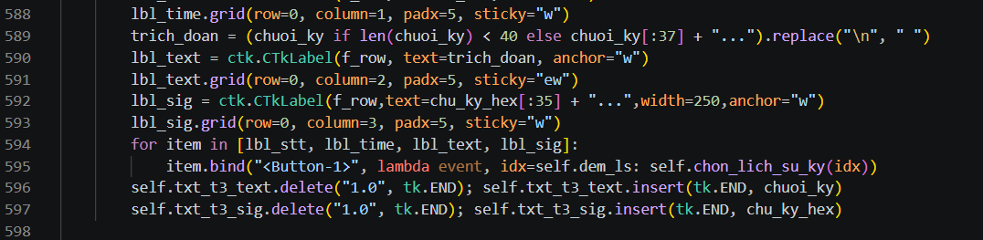

- Code chức năng xác minh chữ ký:
